|  |  |  |  |  |  |  |  |  |  |  |  |  |  |  |  |  |  |  |  |  |  |
| --- | --- | --- | --- | --- | --- | --- | --- | --- | --- | --- | --- | --- | --- | --- | --- | --- | --- | --- | --- | --- | --- |
| **甘肃紫光智能交通与控制技术有限公司**  **ETC移动发行系统**  **用户操作手册**   |  |  |  |  | | --- | --- | --- | --- | | 文件编号： |  | 版 本 号： | V1.0 | | 编 制： | 刘碧霞 | 编制日期： | 2018-08-03 | |  |  |  |  | |  |  |  |  | |  |  | | |   **甘肃紫光智能交通与控制技术有限公司** | |
|  |  |

**文件修订记录**

|  |  |  |  |  |
| --- | --- | --- | --- | --- |
| **序号** | **时间** | **作者** | **主要修订内容** | **版本** |
| 1 | 2018.8.03 | 刘碧霞 | 初稿 | 1.0 |
| 2 | 2018.08.14 | 金明寿 | 增加手持机硬件介绍 | 1.0.1 |
|  |  |  |  |  |
|  |  |  |  |  |
|  |  |  |  |  |

**目录**

**一、** **引言** 4

1.1 编写目的 4

1.2 参考资料 4

**二、** **概述** 4

**三、** **运行环境** 4

**四、** **硬件介绍** 4

4.1 关键按键区域介绍 4

4.2 4G卡的安装过程介绍 6

4.3 PSAM卡识别和安装 6

4.4 网络连接和检查 7

**五、** **ETC移动发行系统APP使用** 7

5.1 功能概况 7

5.2 系统登录 8

5.3 卡签办理 9

5.3.1 办理申请—客户及车辆信息新建 9

5.3.2 用户卡办理 12

5.3.3 标签办理 13

5.3.4 标签激活 14

5.3.5 用户卡充值 15

5.3.6 用户卡圈存 16

5.4 记录查询 18

5.4.1 申请记录查询 18

5.4.2 卡签办理记录查询 19

5.4.3 标签激活记录查询 21

5.4.4 充值记录查询 22

5.5 其他功能 23

5.5.1 修改密码 24

5.5.2 使用指南 24

5.5.3 关于我们 25

5.5.4 退出 25

5.6 APP更新操作 25

1. **引言**

## 1.1 编写目的

本文档主要描述了电子缴费客户服务掌上营业厅系统的运行环境、系统特点，重点介绍系统各个业务功能的使用，旨在指导用户如何使用该系统。

本文的读者为系统管理员和用户。

## 1.2 参考资料

《电子缴费综合业务平台需求说明书》

《电子缴费客户服务掌上营业厅系统建设方案》

1. **概述**

电子缴费客户服务掌上营业厅系统（以下简称ETC移动发行系统），由移动手持终端、ETC移动发行系统APP、系统WEB服务构成，其中手持终端集成平板电脑、IC卡读写器、电子标签发行器等硬件设备。手持终端支持4G或WIFI网络连接方式。

通过ETC移动发行终端APP可快速采集客户及车辆信息，使用手持终端发行陇通卡及电子标签，在车辆上安装电子标签后，使用手持终端进行激活，完成整个发行流程，并可通过APP实现充值，真正做到移动一站式客户服务。

1. **运行环境**

软件环境：Android6.0.1（兼容7.0）  
数据库：Oracle10.1及以上版本

1. **硬件介绍**

## 4.1 关键按键区域介绍

手持机正面照和背面照，卡片插入放卡区无正反要求只需插入卡槽即可。如图4-0:

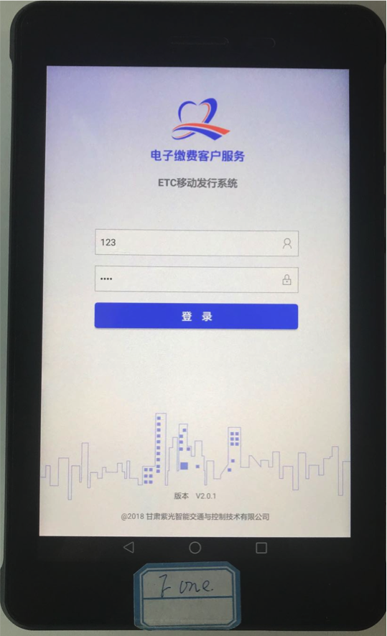 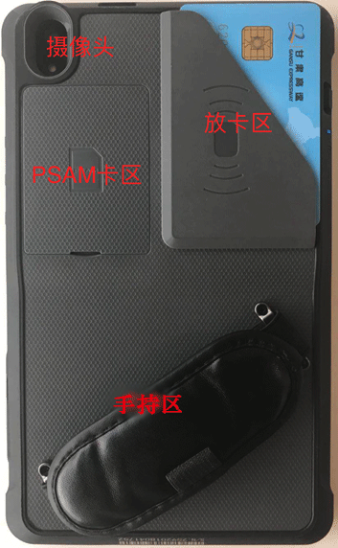

图 4-0

手持机侧面按键，如图4-1所示：在正常读卡、读OBU时，设备信号灯处于闪烁状态，

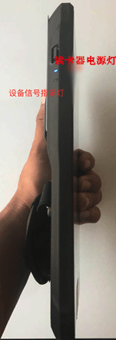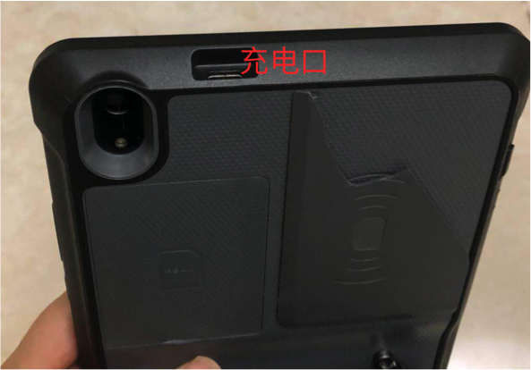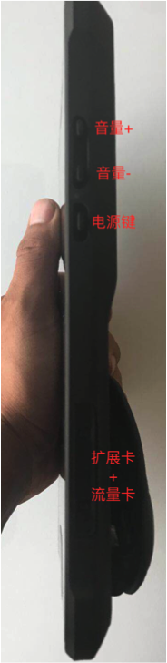

图 4-1

## 4.2 4G卡的安装过程介绍

安装卡槽为图4-1右边图所示的流量卡，4G卡金属接触面向手持机背面，如图4-2左图所示，插入卡槽，用尖端物体下压卡片，有明显的卡入感觉时，安装成功。取出时用尖端物体下压卡片，卡片会向上弹出。用配的镊子取出4G卡。如图4-2右图所示：

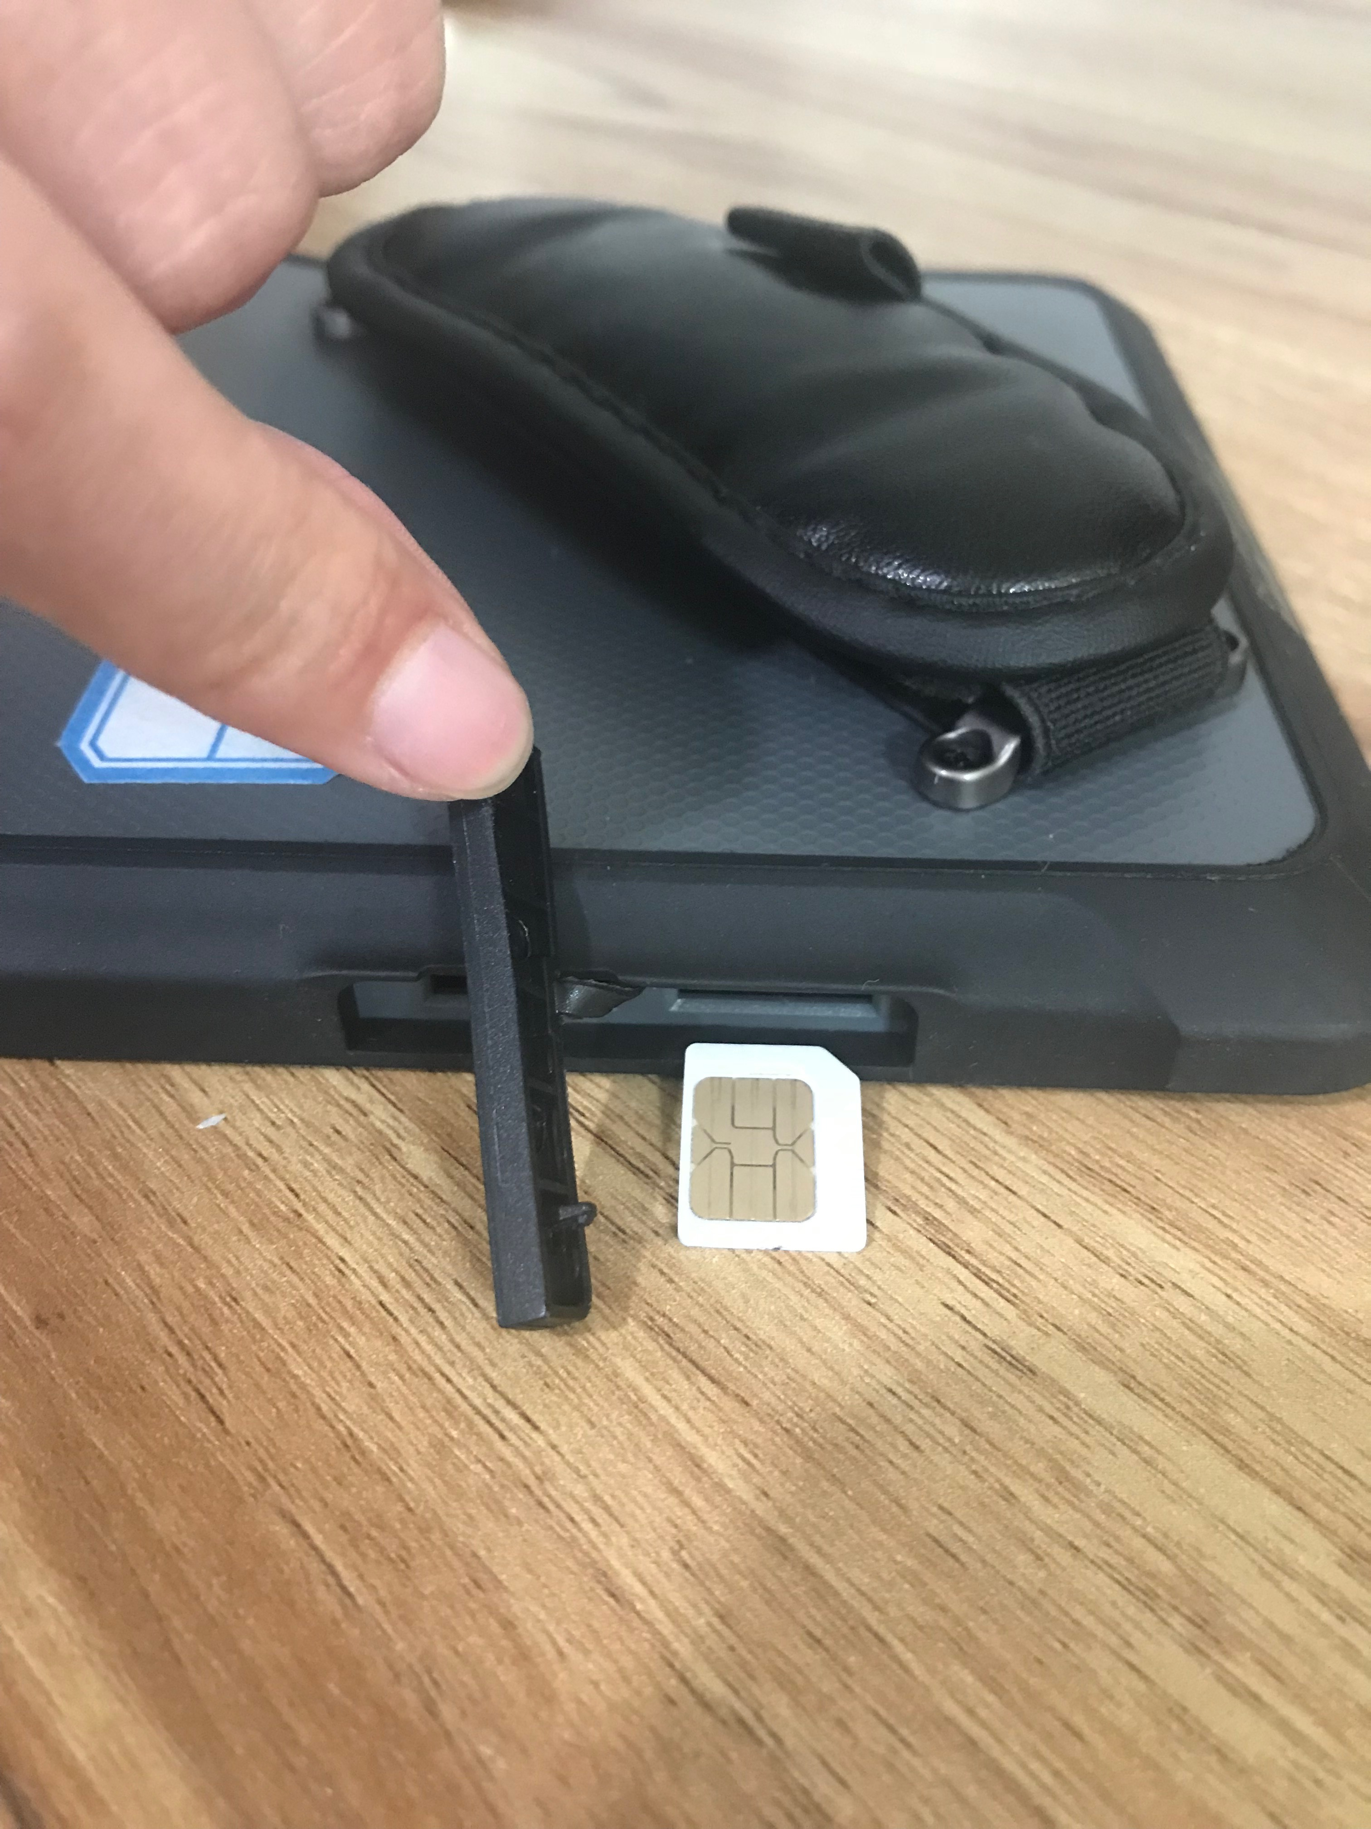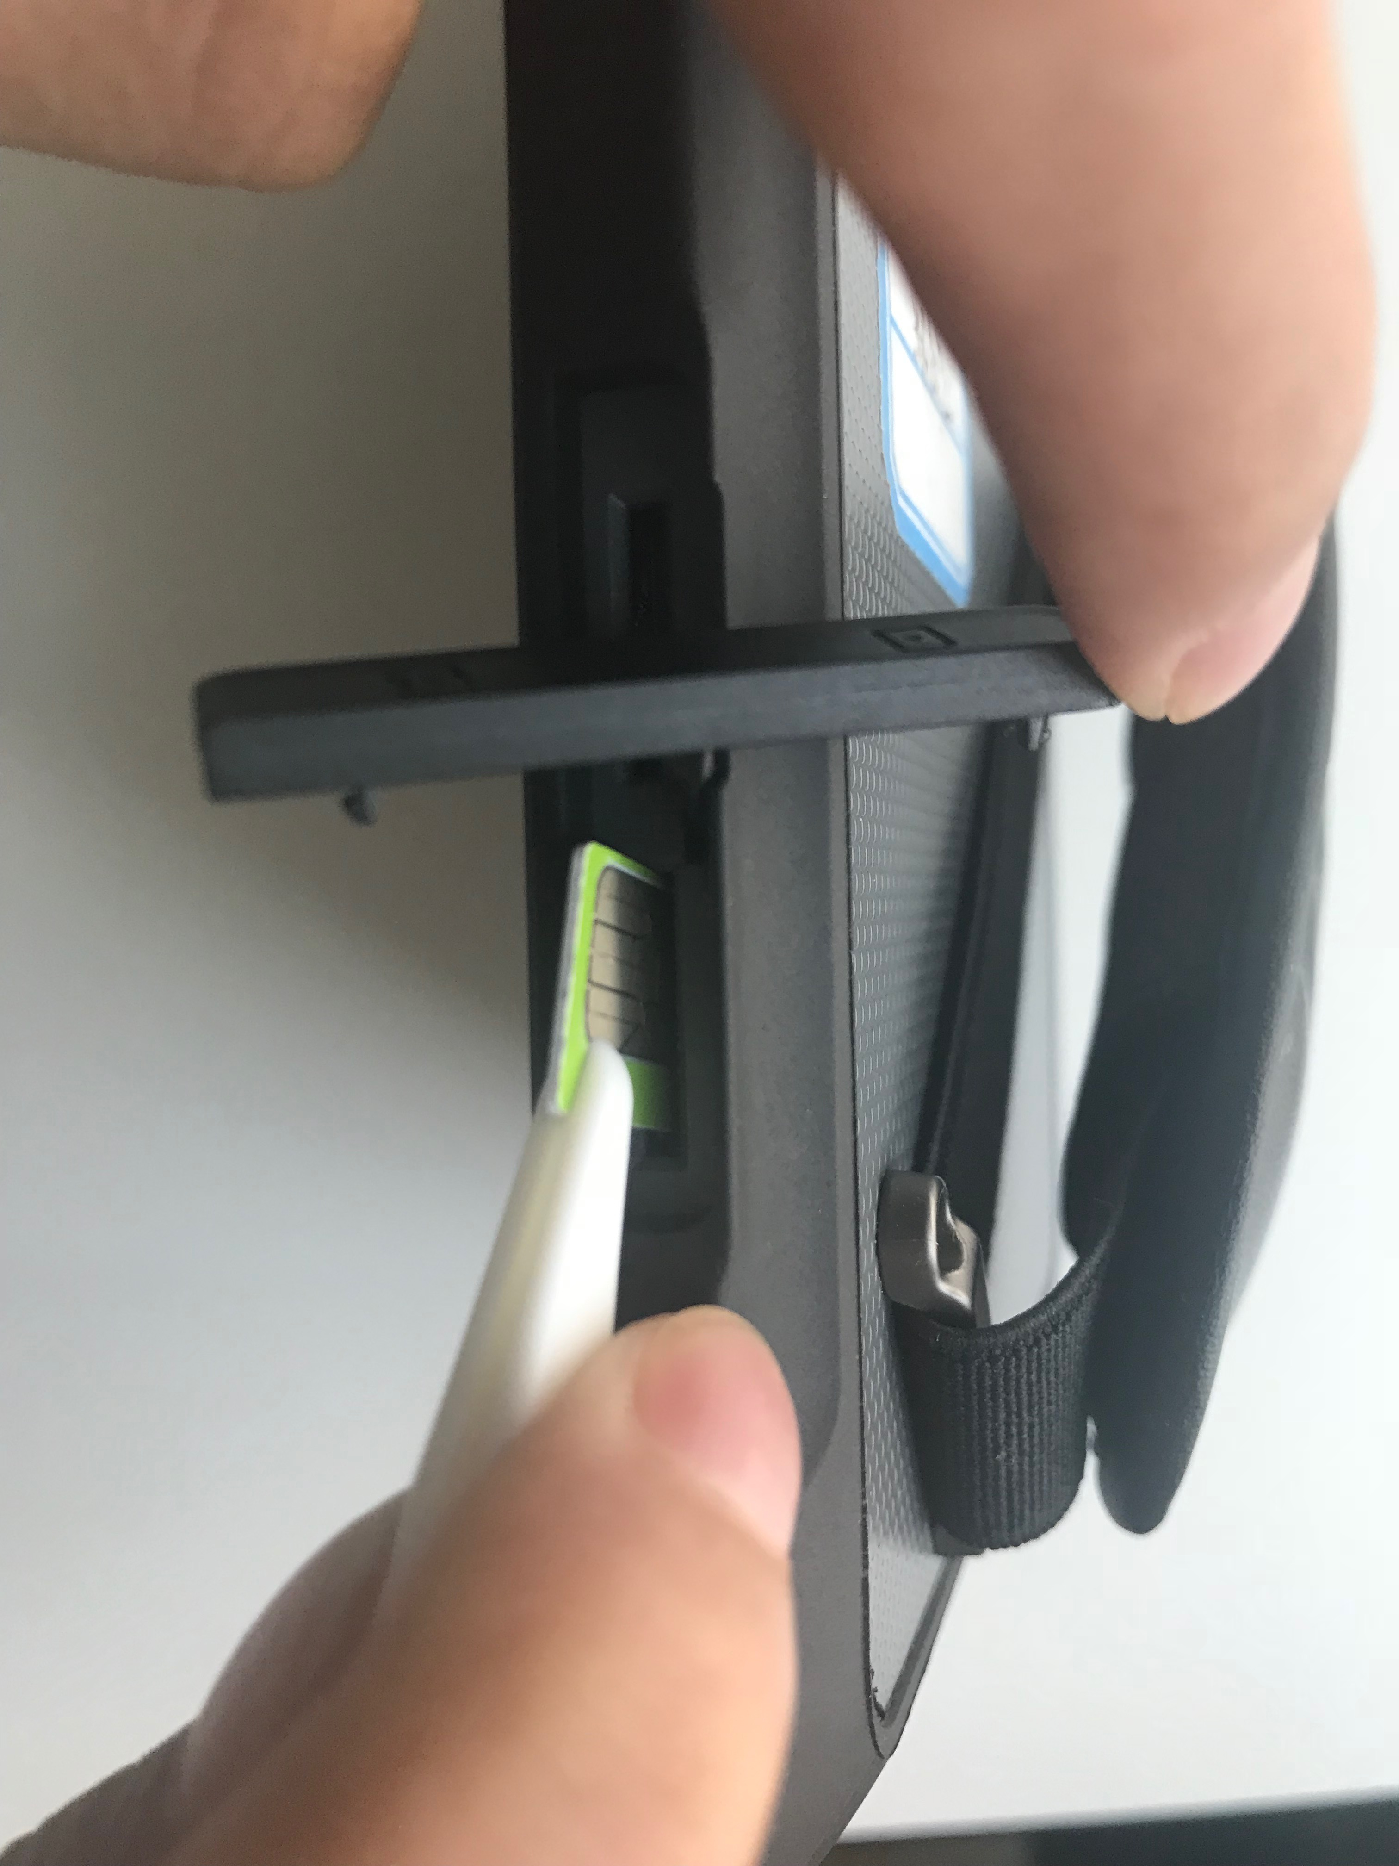

图 4-2

## 4.3 PSAM卡识别和安装

卡片背面有印刷黑色字体以62开头的卡片为国标卡，卡片背面无印刷黑色字体的为省标卡，国标卡安装在PSAM1卡槽的位置，省标卡安装在PSAM2卡槽的位置，如图4-3所示：

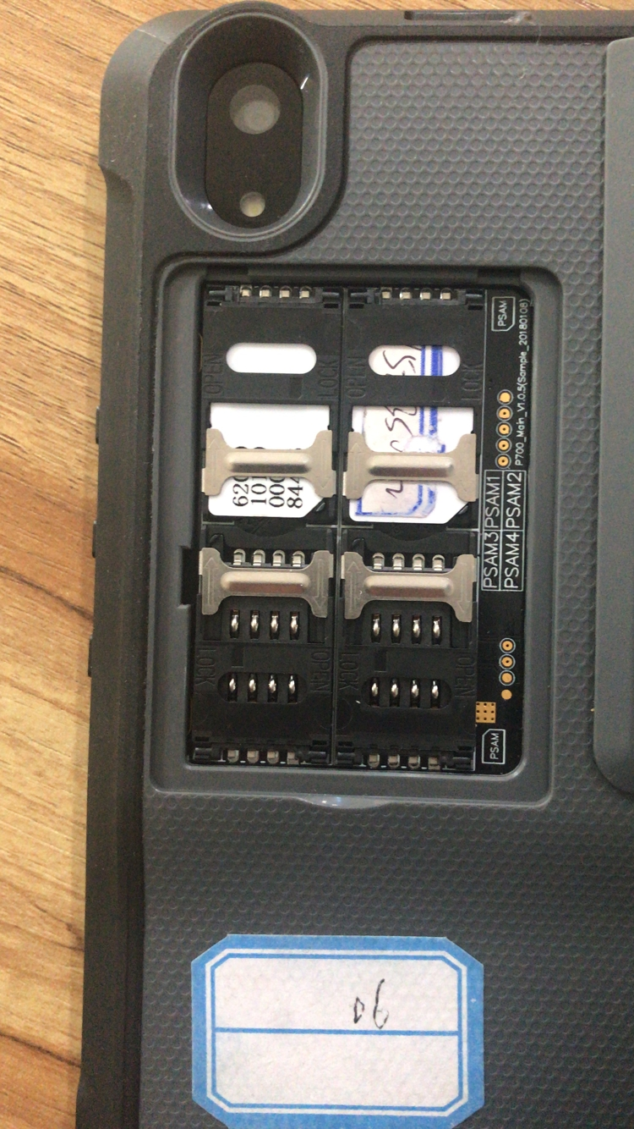

图 4-3

## 4.4 网络连接和检查

安装完4G卡后，由上向下轻滑手持机屏幕，就会显示状态栏，检查信号满格情况，是否显示是4G字样，如图4-4左图所示：由上到下长滑界面，显示通知界面，点击【开关】-【设置】-【WLAN】，打开Wi-Fi开关，找到要连接的网络，输入密码，完成Wi-Fi连接。

在通知界面，可以通过点击【移动数据】和【WLAN】完成移动网（4G）和Wi-Fi的打开和关闭，如图4-4右图所示：

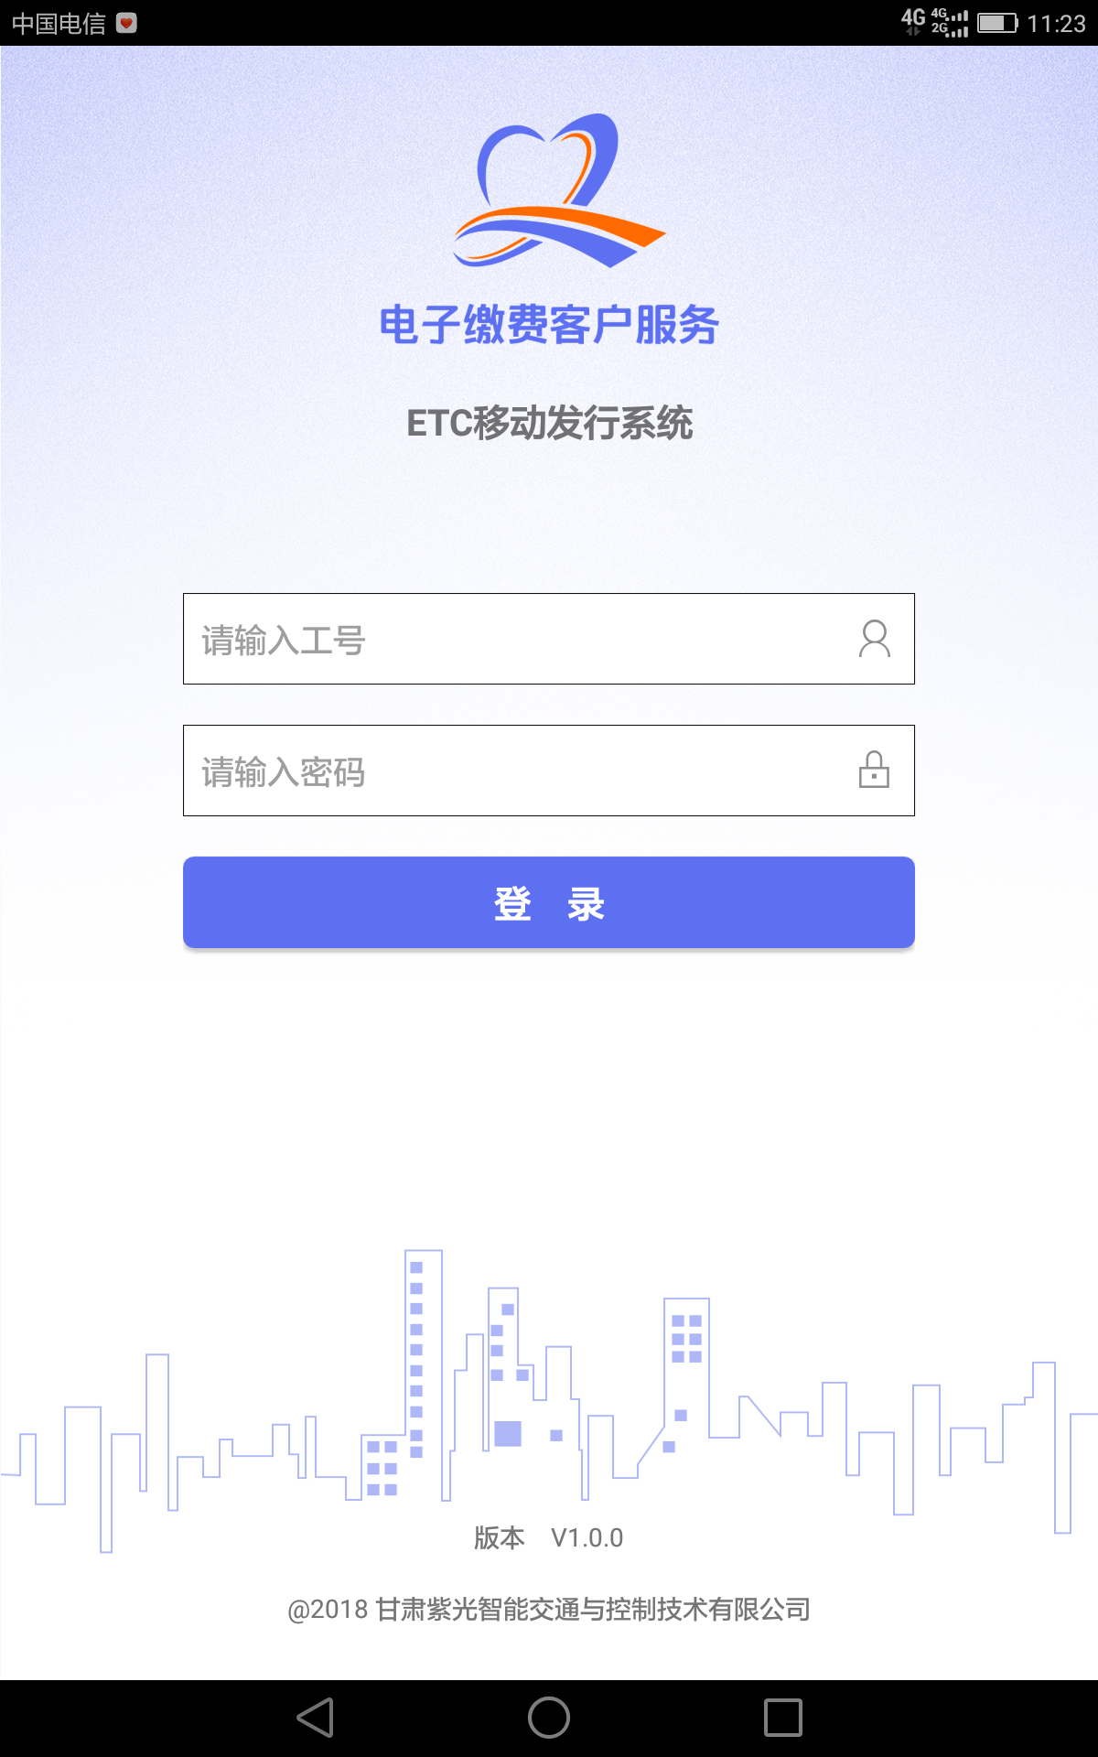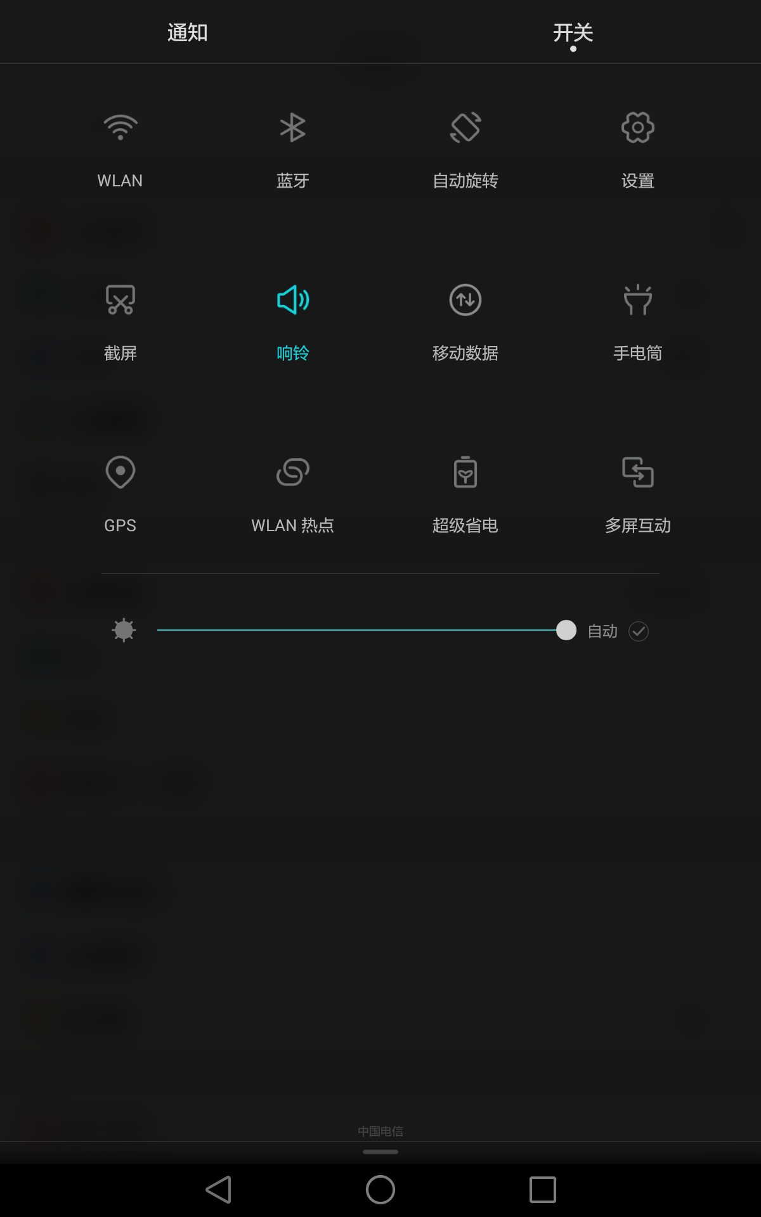

图 4-4

1. **ETC移动发行系统APP使用**

## 5.1 功能概况

ETC移动发行系统APP的功能如图5-0所示：



图 5-0

## 5.2 系统登录

打开ETC移动发行系统APP，进入登录页面，如图5-1所示，输入用户名、密码，点击【登录】按钮，进入APP主页，如图5-2所示：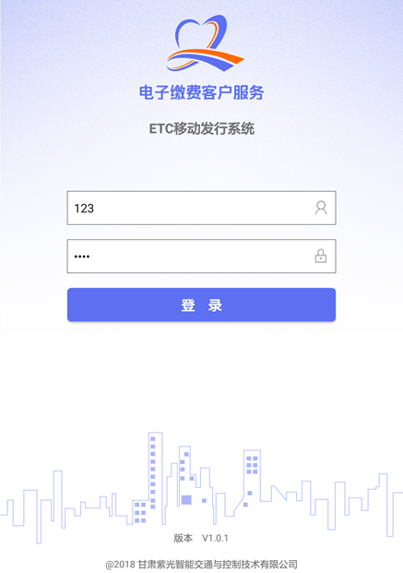 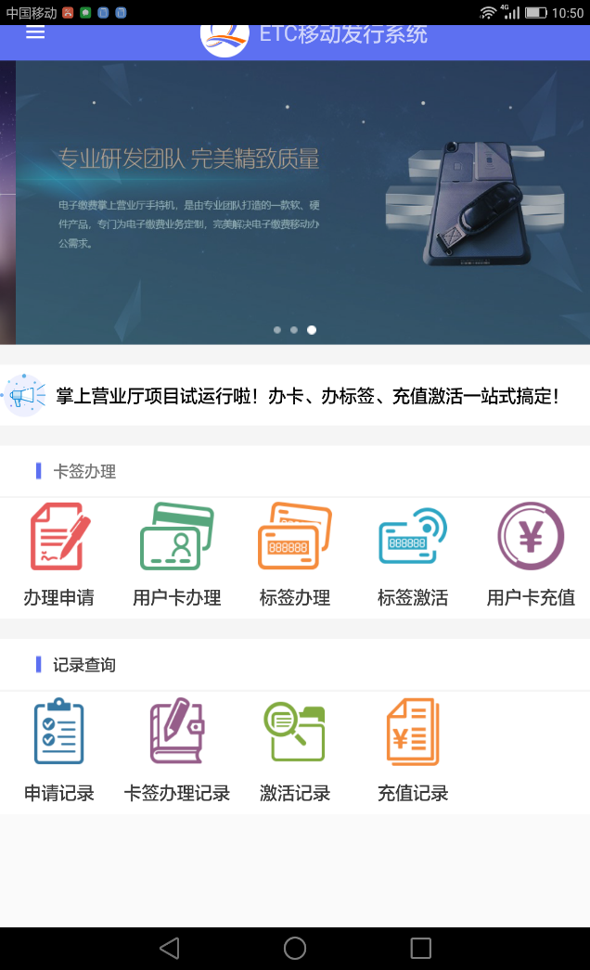

图 5-1 图 5-2

## 5.3 卡签办理

### 5.3.1 办理申请—客户及车辆信息新建

点击APP主页【办理申请】，进入客户及车辆信息新建界面；

1. 车牌验证

拍摄车头照片(有自动识别功能)，输入车牌号码、车牌颜色、车辆种类、核定载人数。当车型为客车时，系统会根据核载人数判定客车车型。当车型为货车时，需要手动选择货车车型。点击【下一步】按钮，如图5-3所示（注意：所有页面中带*的内容为必填项，没有*则为选填项）：

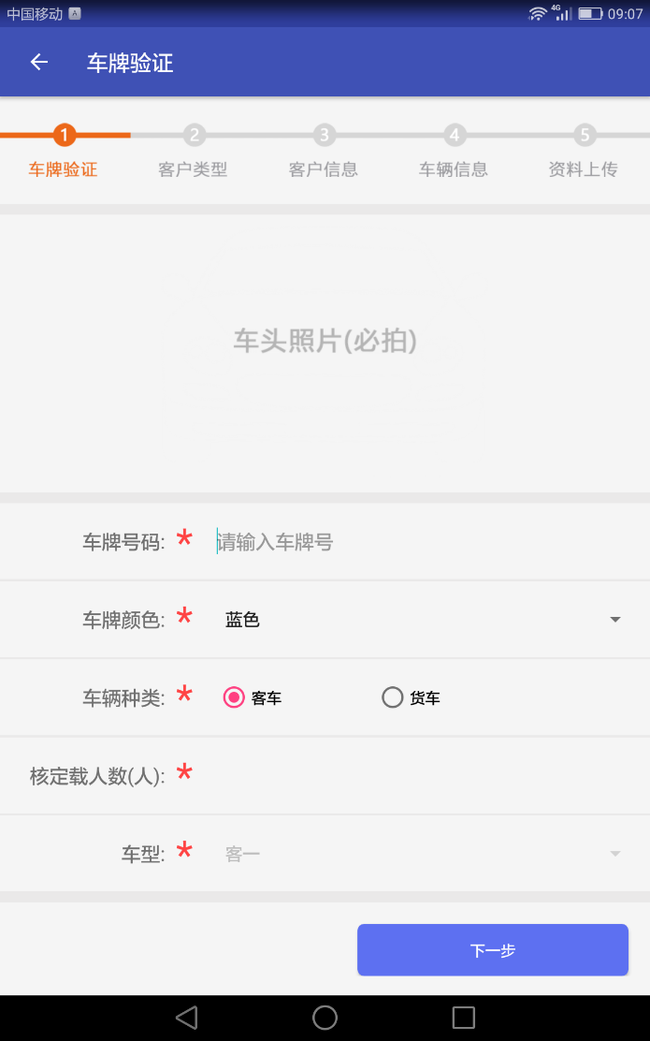

图 5-3

1. 客户类型

选择用户类型、证件类型，并拍摄证件照（只有身份证系统会自动识别），填写证件号。点击【下一步】按钮，如图5-4所示：

注：身份证拍摄成功后，系统会自动识别身份证号且显示在输入框位置，请务必仔细复核识别的证件号码是否正确。

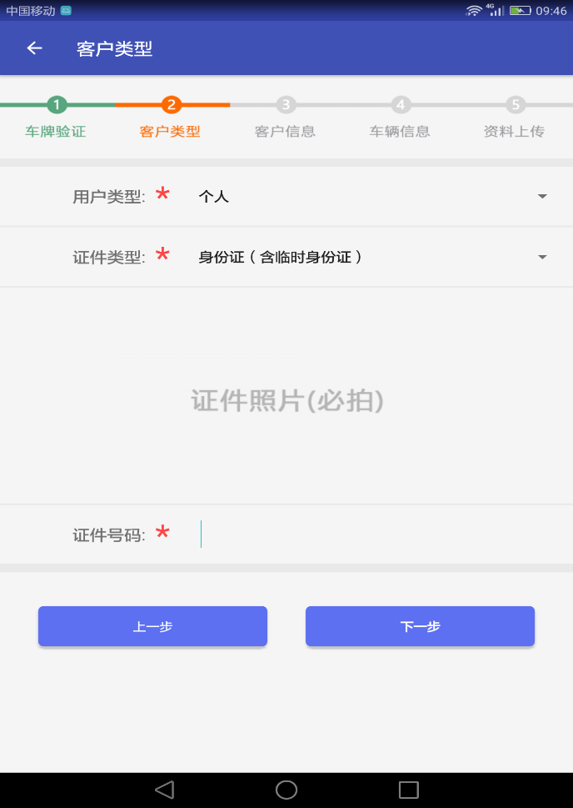

图 5-4

1. 客户信息

客户信息分为个人信息和单位信息，当选择个人信息时，输入开户人姓名、开户人电话、开户人地址，如图5-5-1所示；当为单位信息时，输入开户人名称、部门/分支机构名称、开户人地址、指定经办人姓名等带*的必填项，点击【下一步】，如图5-5-2所示：

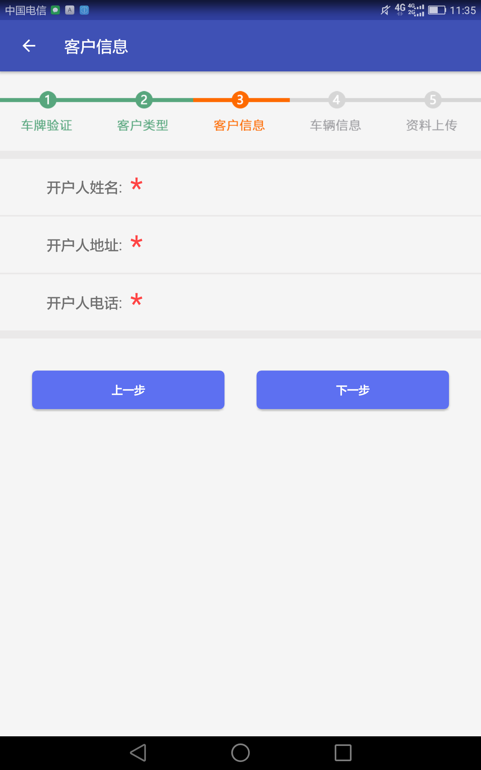 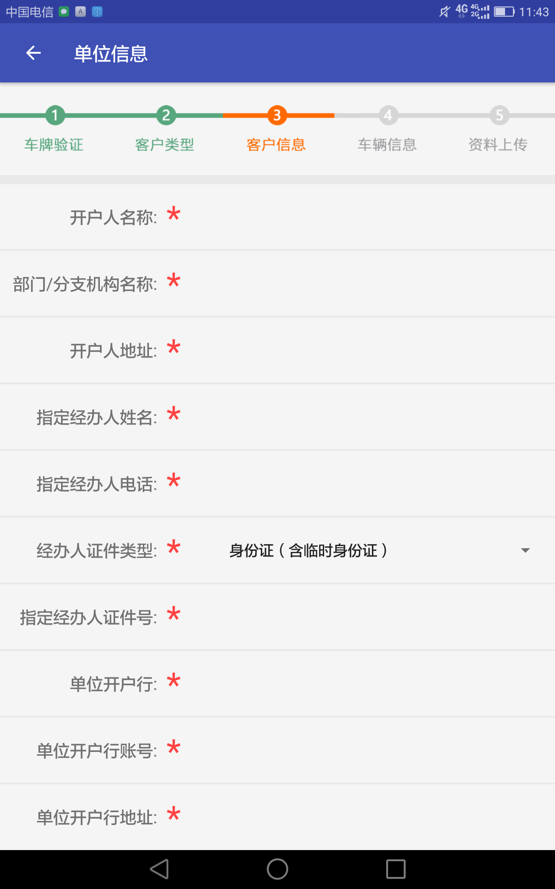

图 5-5-1 图 5-5-2

1. 车辆信息

拍摄行驶证正本、副本照片，依次输入指定联系人姓名、电话、行驶证品牌类型、车辆使用性质、注册日期、发证日期、车辆识别代号等带*的必填项，点击【下一步】，如图5-6，图5-7所示：

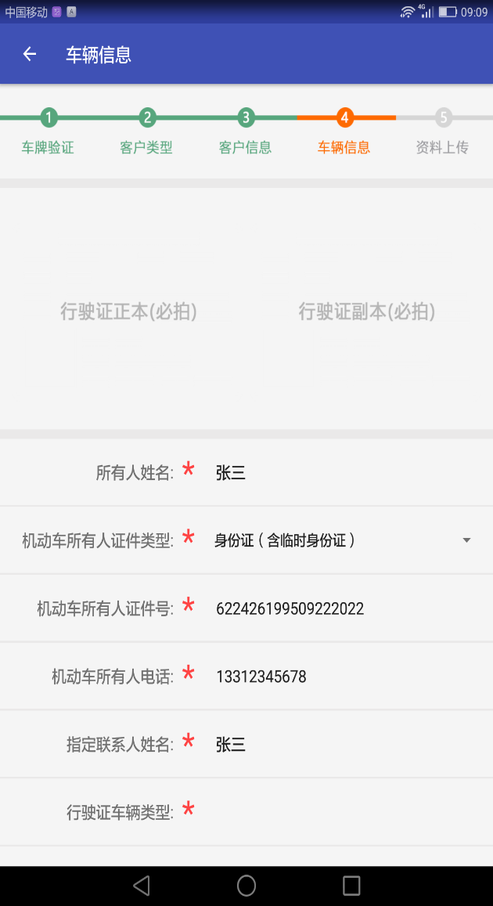 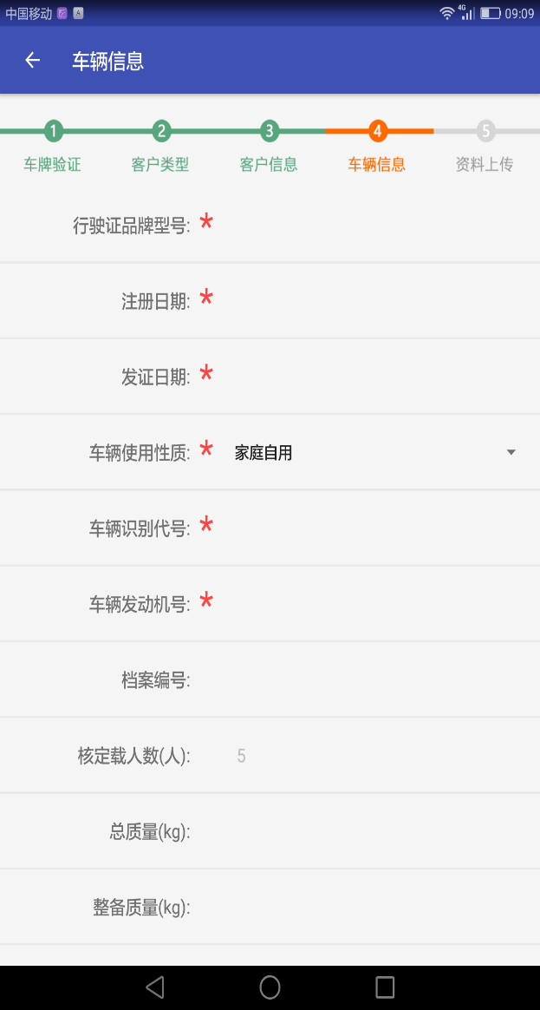

图 5-6 图 5-7

1. 资料上传

前面四个步骤填写的各项内容校验无误后，进入<资料上传>界面，该界面只展示关键信息，不允许编辑，如果发现关键信息错误，可返回上一步重新填写。确认车头照、证件照、行驶证正本、副本照片、车辆信息填写无误后，点击【提交】，如图5-8所示：

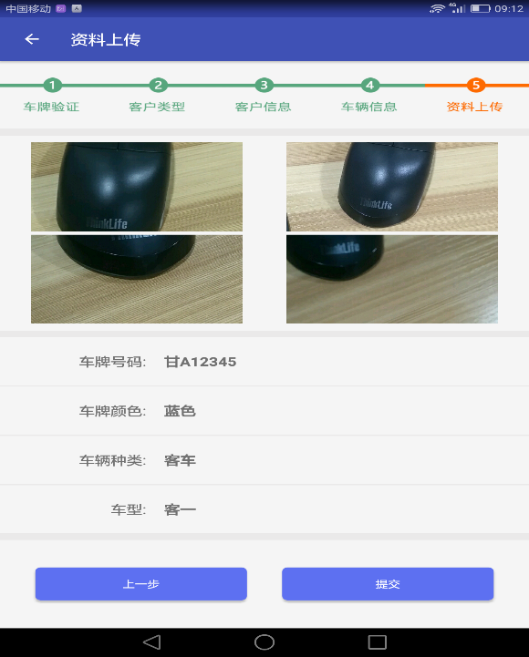

图 5-8

### 5.3.2 用户卡办理

点击APP主页【用户卡办理】，进入**<**用户卡办理**>**信息录入界面，如图5-9所示：

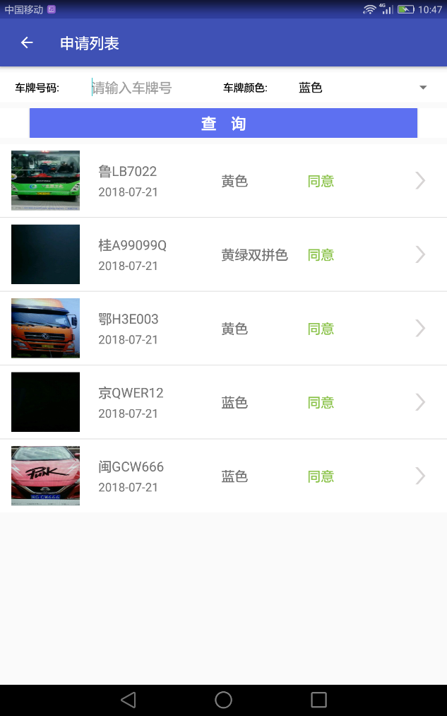

图5-9

1. 选择要办卡的车辆：

输入车牌号，选择车牌颜色，点击【查询】，选中要进行陇通卡办理业务的车辆记录；或在已经展示出的申请列表中直接选择要办理的车辆记录，点击列表，进入车辆信息确认页，核对信息，点击【下一步】，进入用户卡办理车辆信息界面，如图5-10所示；

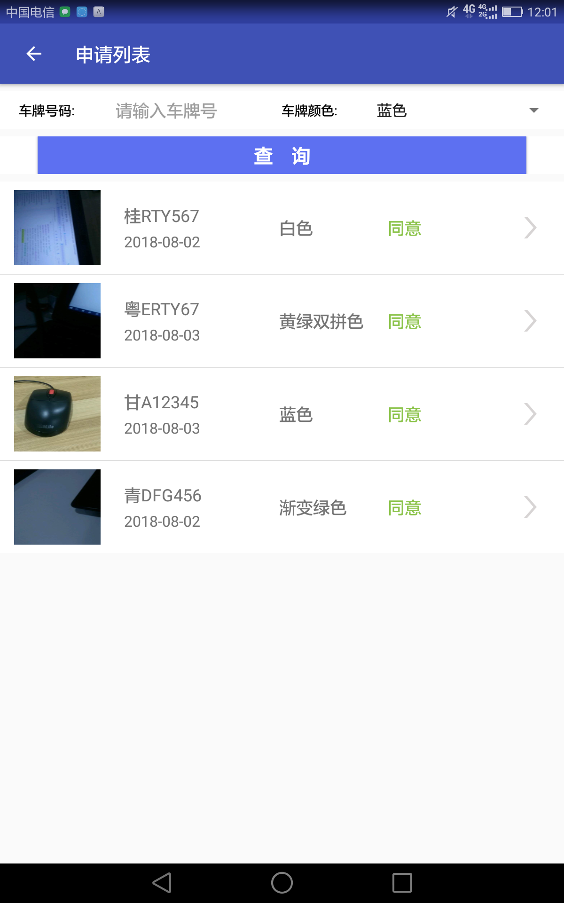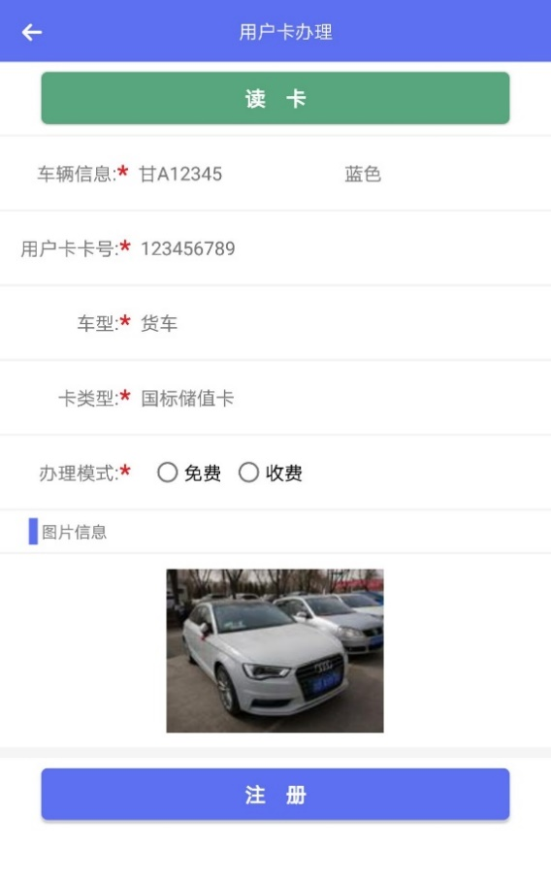

图5-10 图5-11

1. 读取卡片信息：

将陇通卡插入手持机背面，点击【读卡】按钮，移动手持终端读取陇通卡信息，显示车辆信息、用户卡号、车型、卡类型，手动选择办理模式，点击【注册】按钮，完成陇通卡办卡业务，如图5-11所示界面；

注：读卡成功之前不显示注册按钮。

### 5.3.3 标签办理

点击APP主页【标签办理】，进入标签办理页面,如图5-12所示，

点击【读卡】按钮，获取车辆信息：车牌号、车牌颜色、卡类型、车型，同时弹出OBU信息录入界面，如图5-13所示：

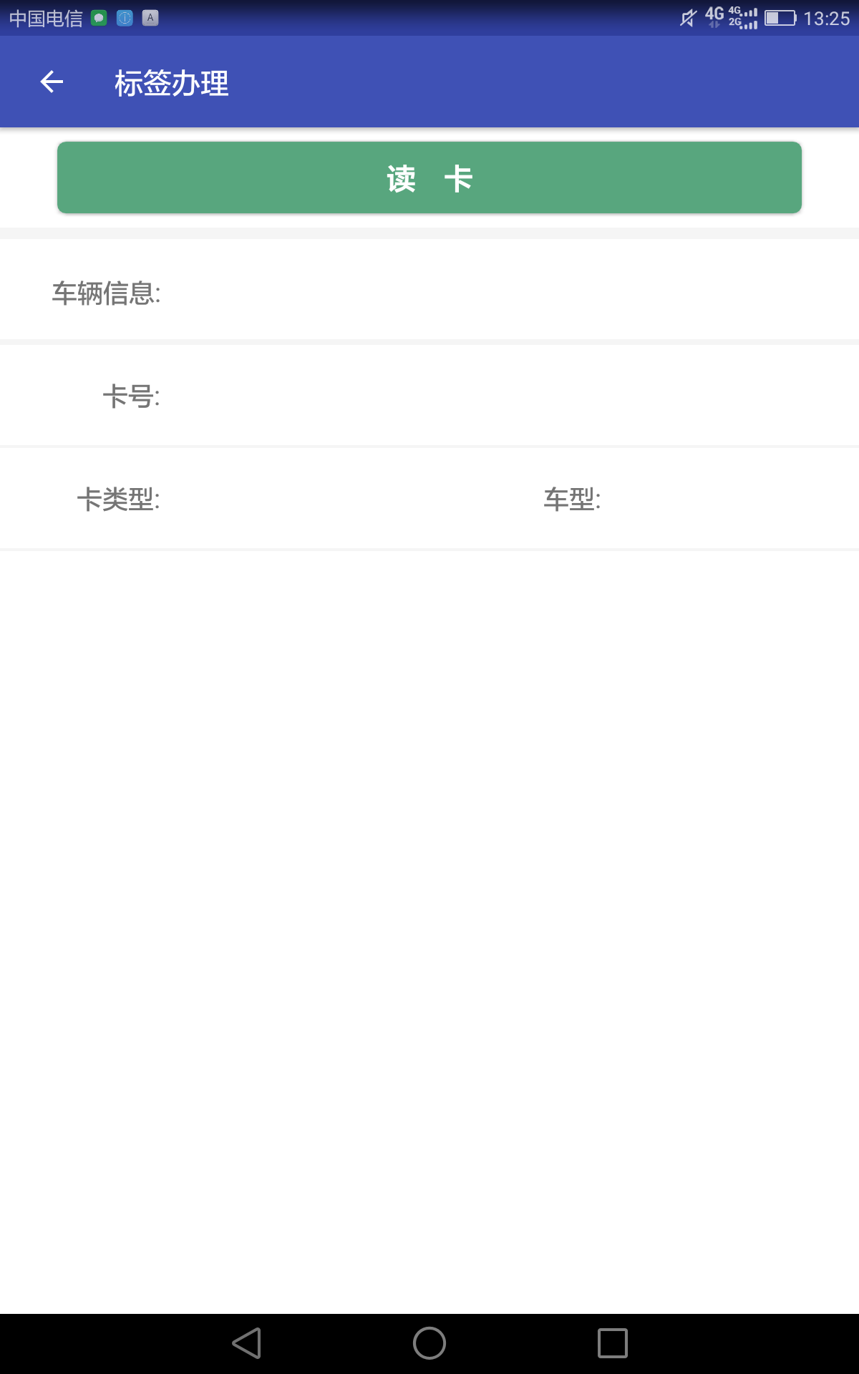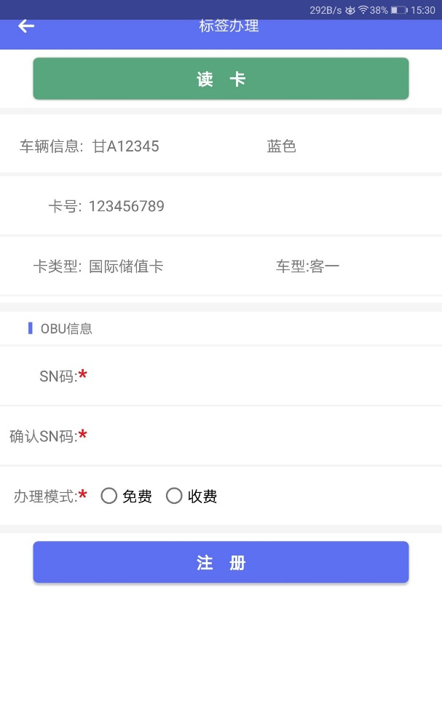

图 5-12 图 5-13

在OBU信息录入界面，输入SN码、确认SN码（SN码为16位），选择办理模式，点击【注册】，完成电子标签信息写入。SN码在标签背面，如图所示：

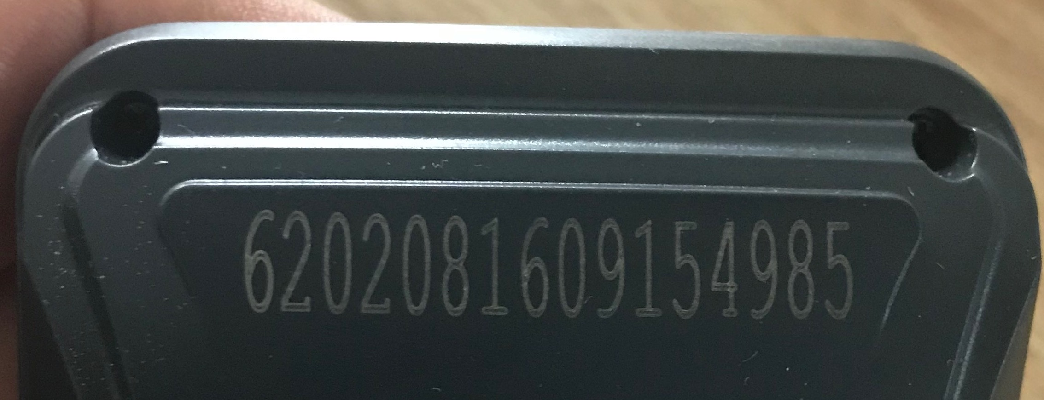

注：读卡成功之前不显示注册按钮。

办理标签的时候，手持机周围不应有其他的标签，不要把卡插入到标签内

### 5.3.4 标签激活

点击APP主页【标签激活】，进入**<**标签激活**>**页面,如图5-14所示，将陇通卡插入手持机背面，点击【读卡】按钮，获取车牌号码、车牌颜色、卡号的信息（请务必仔细复核识别的卡号是否正确）；再点击【读标签】按钮，获取OBU序列号，最后点击【激活】按钮完成电子标签激活功能。

注意：标签激活的时候，不要把卡插入标签内，激活成功后，再插卡验证是否激活成功

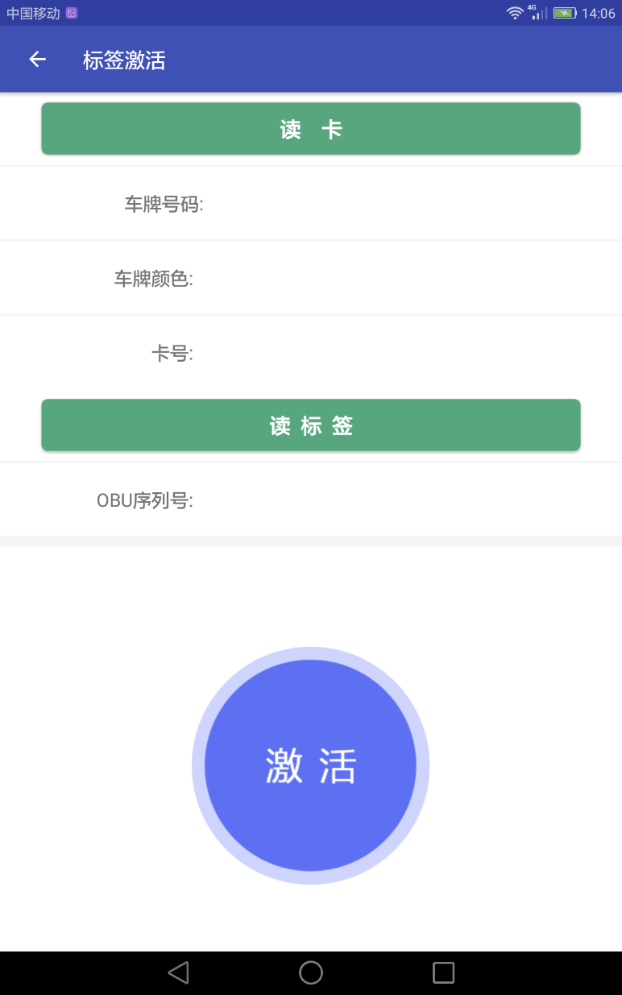

图 5-14

### 5.3.5 用户卡充值

点击APP主页【用户卡充值】，进入<用户卡充值>界面，如图5-15所示，将陇通卡插入手持机背面卡槽，点击【读卡】按钮，获取车牌信息、卡号、卡余额等信息（请务必仔细复核识别的卡号是否正确，以及充值前余额），输入充值金额，点击【充值】，完成陇通卡充值操作。充值操作成功后，界面会自动跳转到主界面，点击【卡片检测】，通过读卡，查看卡片余额，核对充值金额是否正确。

注：建议使用POS机或其他方式完成金额获取，打票功能暂不具备。

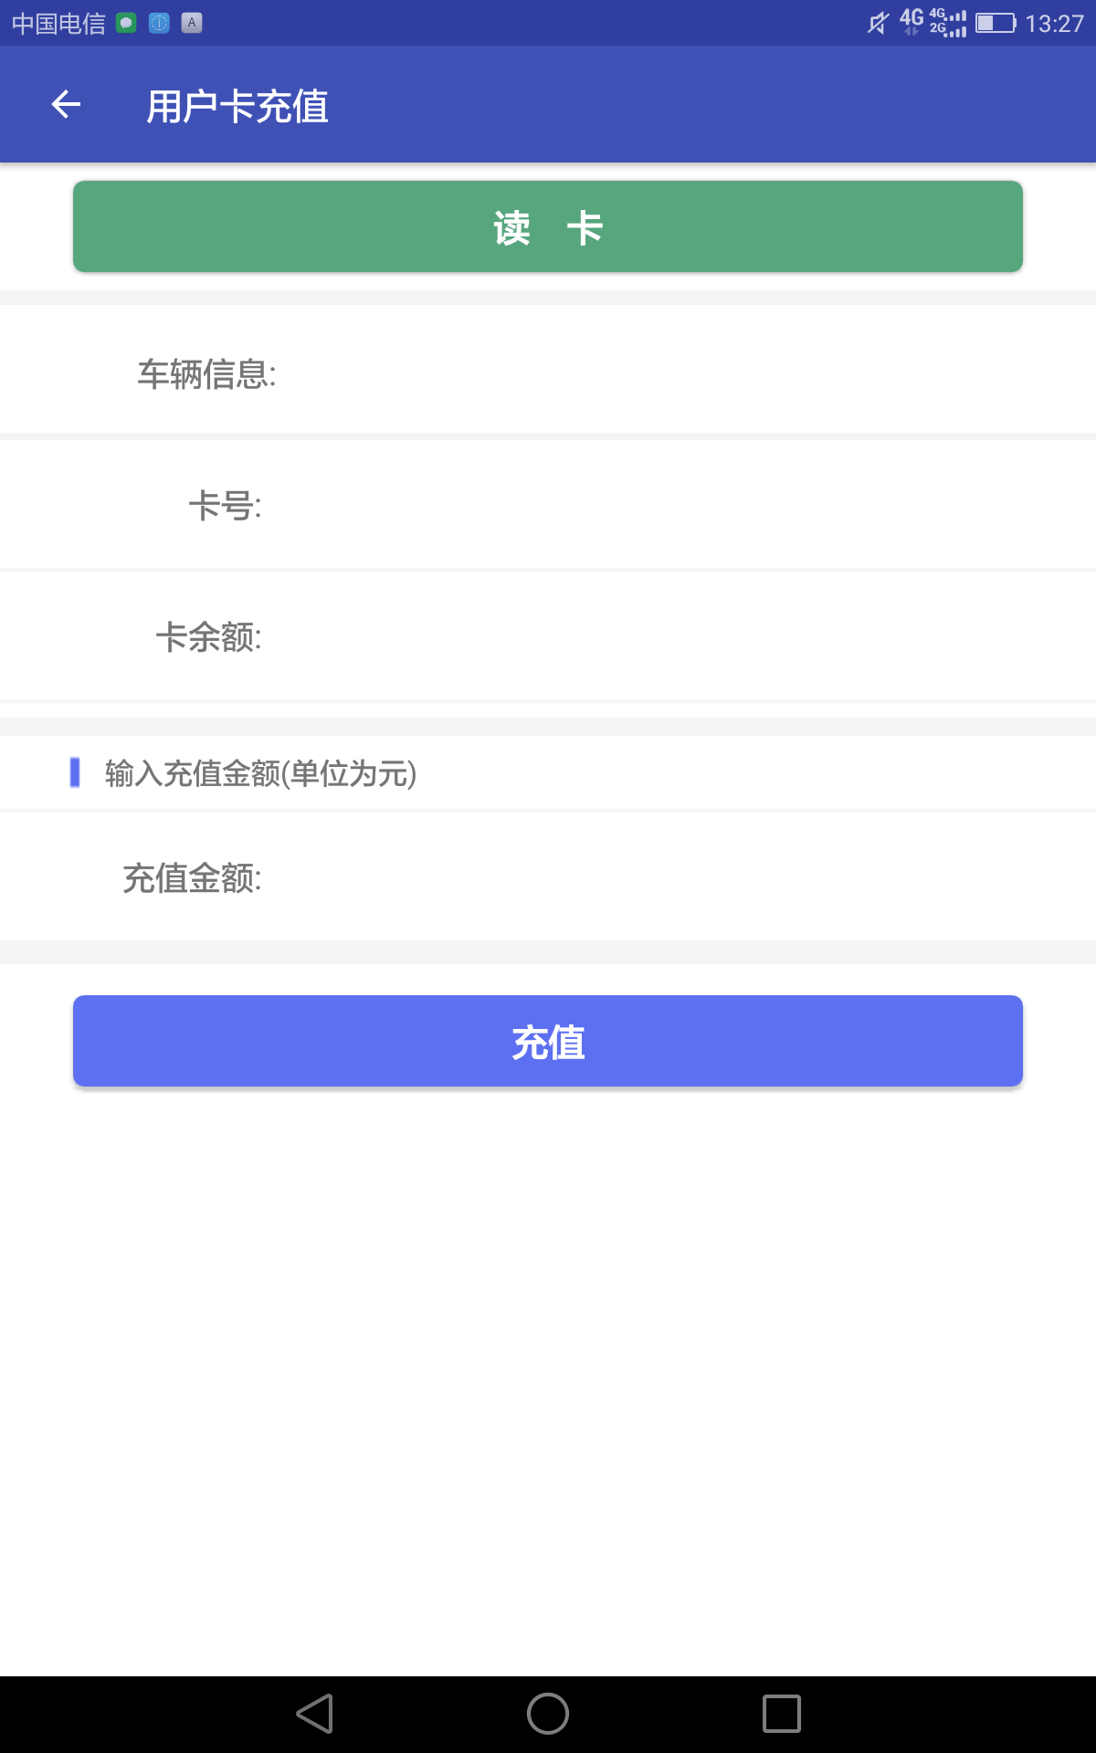

图 5-15

### 5.3.6 用户卡圈存

充值过程中，写卡失败，系统会提示“充值不成功，请人工完成圈存！”，如图5-16所示：

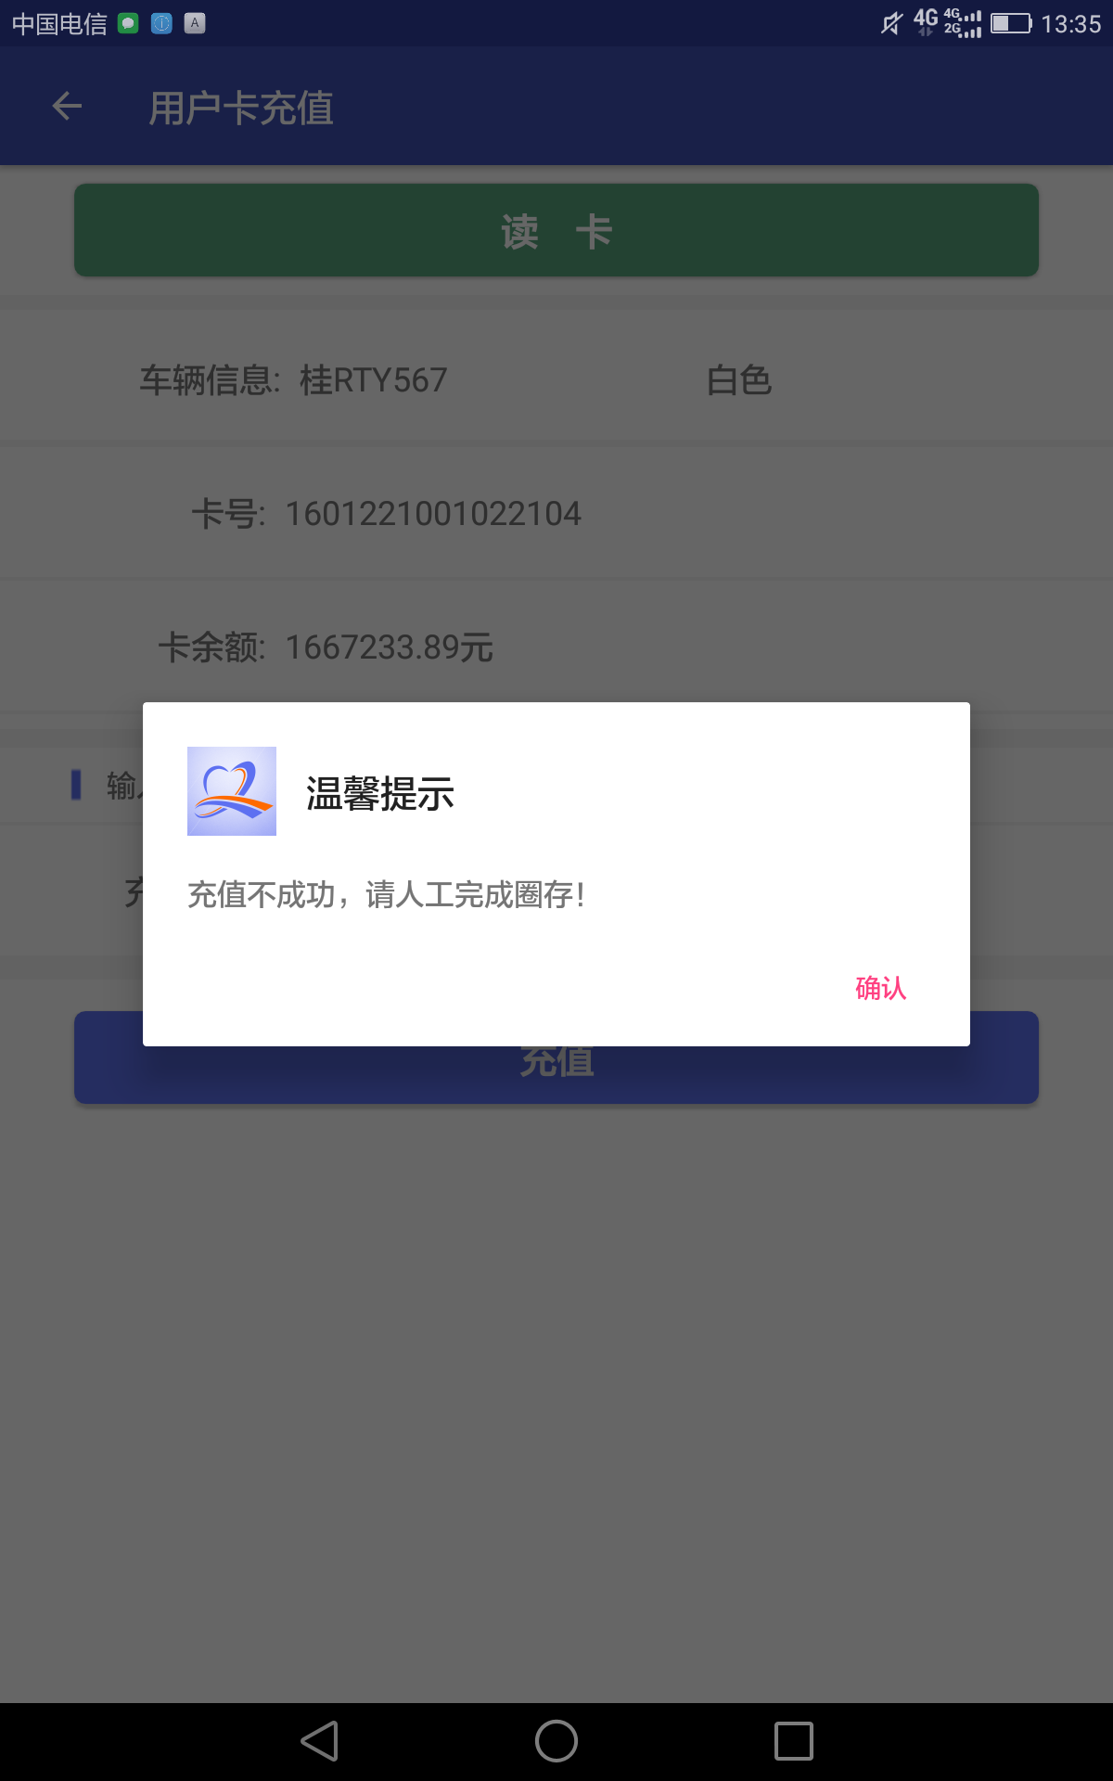

图 5-16

点击主页【充值记录】，输入卡对应的车牌号码，选择车牌颜色，选择开始时间和结束时间（注意：结束时间和开始时间差值必须在30天之内！），点击【查询】，显示相应卡的圈存记录，如图5-17所示：

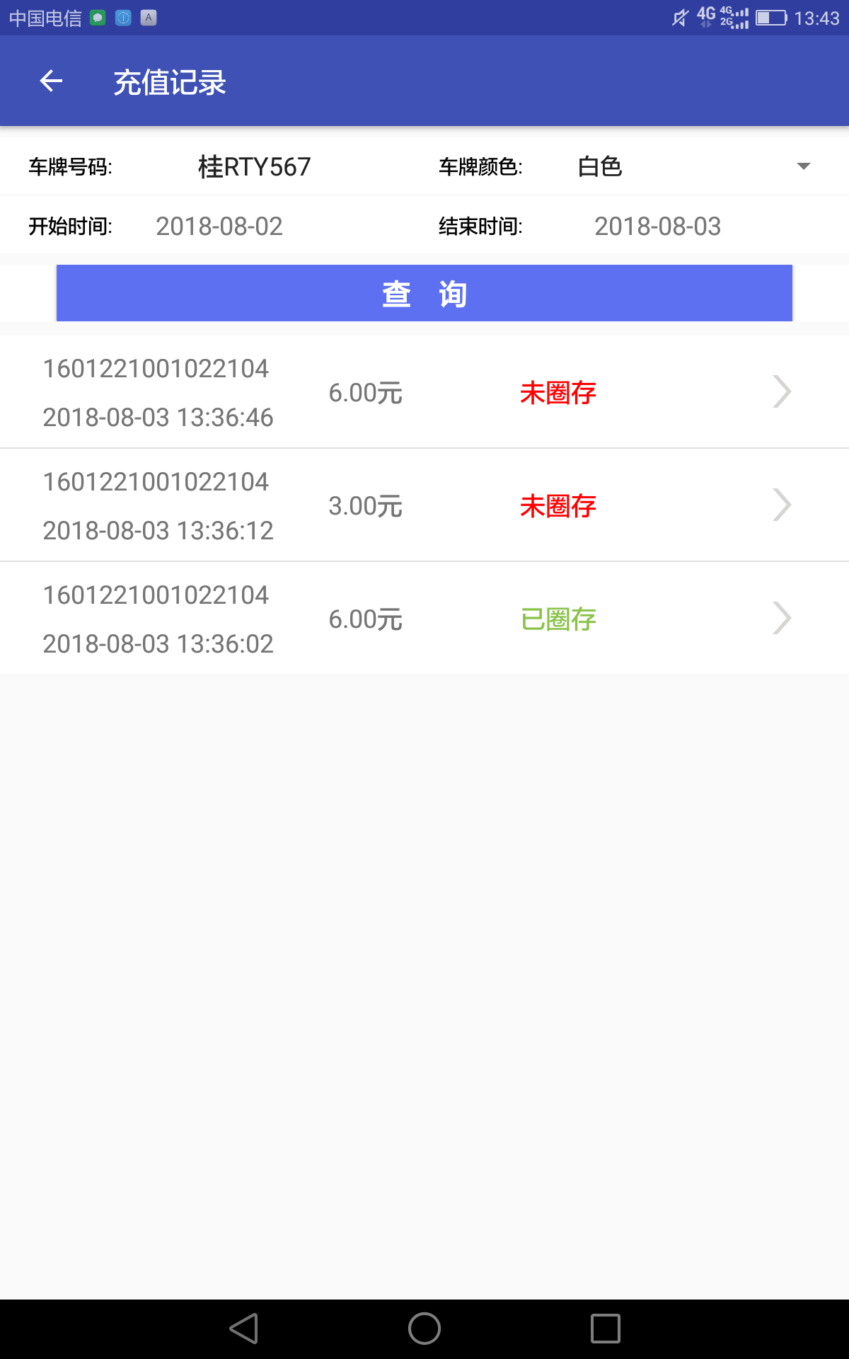

图 5-17

点击相应记录，进入圈存界面，核对圈存信息，将陇通卡插入手持机的背后的卡槽，点击【圈存】，完成圈存操作。如图5-18所示：

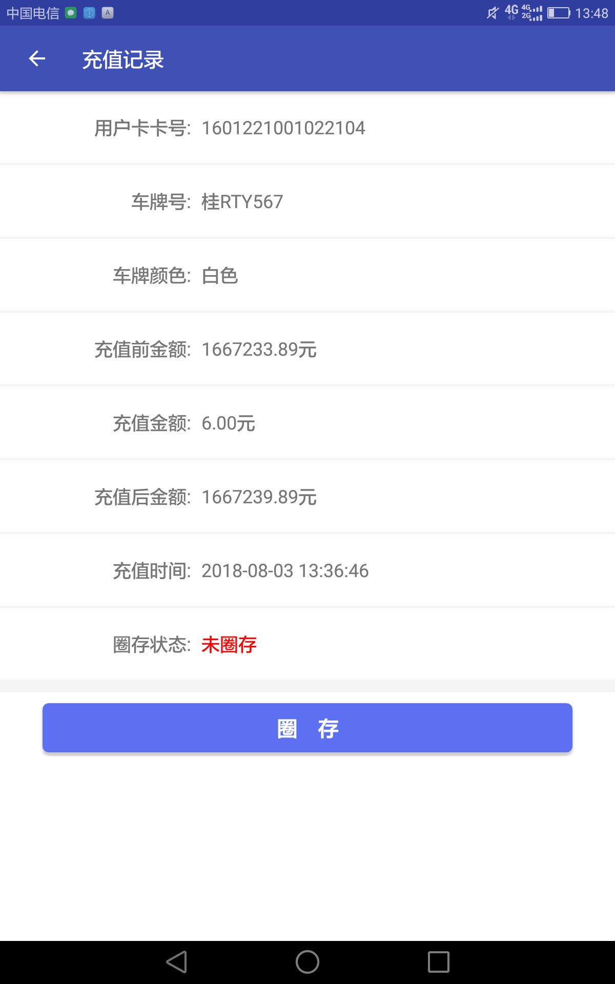

图 5-18

## 5.4 记录查询

### 5.4.1 申请记录查询

点击APP主页【申请记录】，进入客户及车辆信息新建的申请记录查询页面，如图5-19所示：点击查询前显示全部办理申请记录；



图5-19

输入车牌号，选择车牌颜色，点击【查询】按钮，系统显示某条符合查询条件的申请记录，如图5-20 所示；点击该条申请记录可进入申请记录详情界面，如图5-21所示：

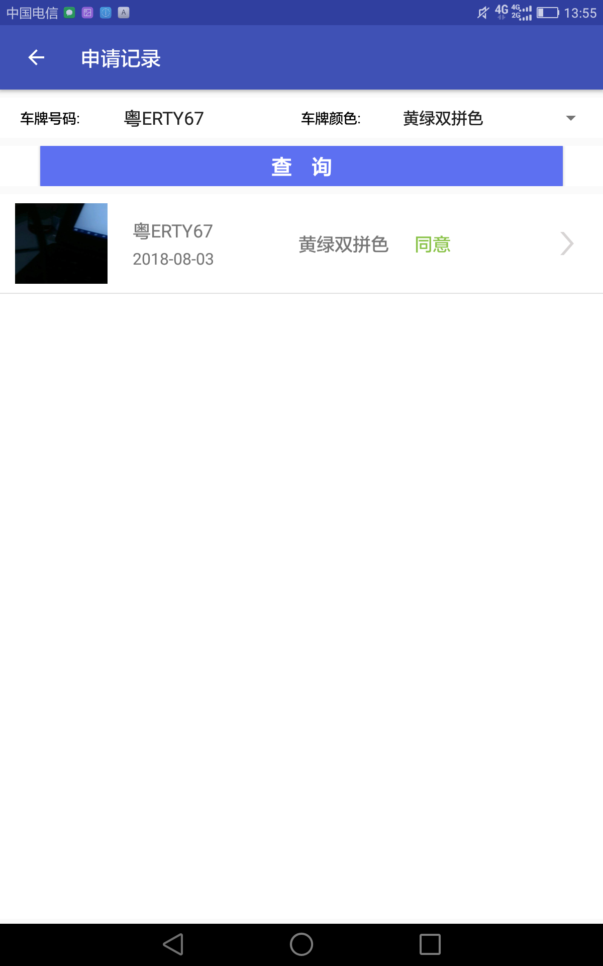 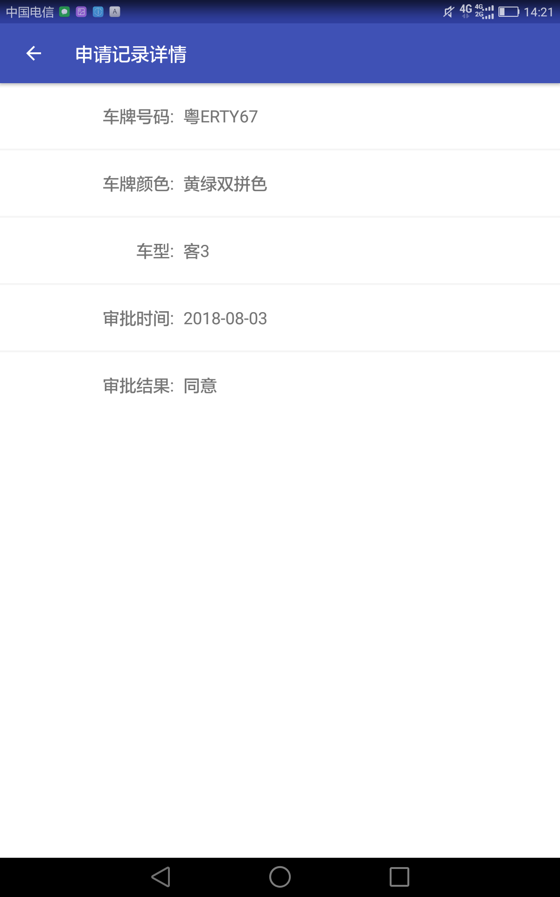

图5-20 图5-21

### 5.4.2 卡签办理记录查询

点击APP主页【卡签办理记录】，进入陇通卡及电子标签办理记录查询页面，如图5-22所示：

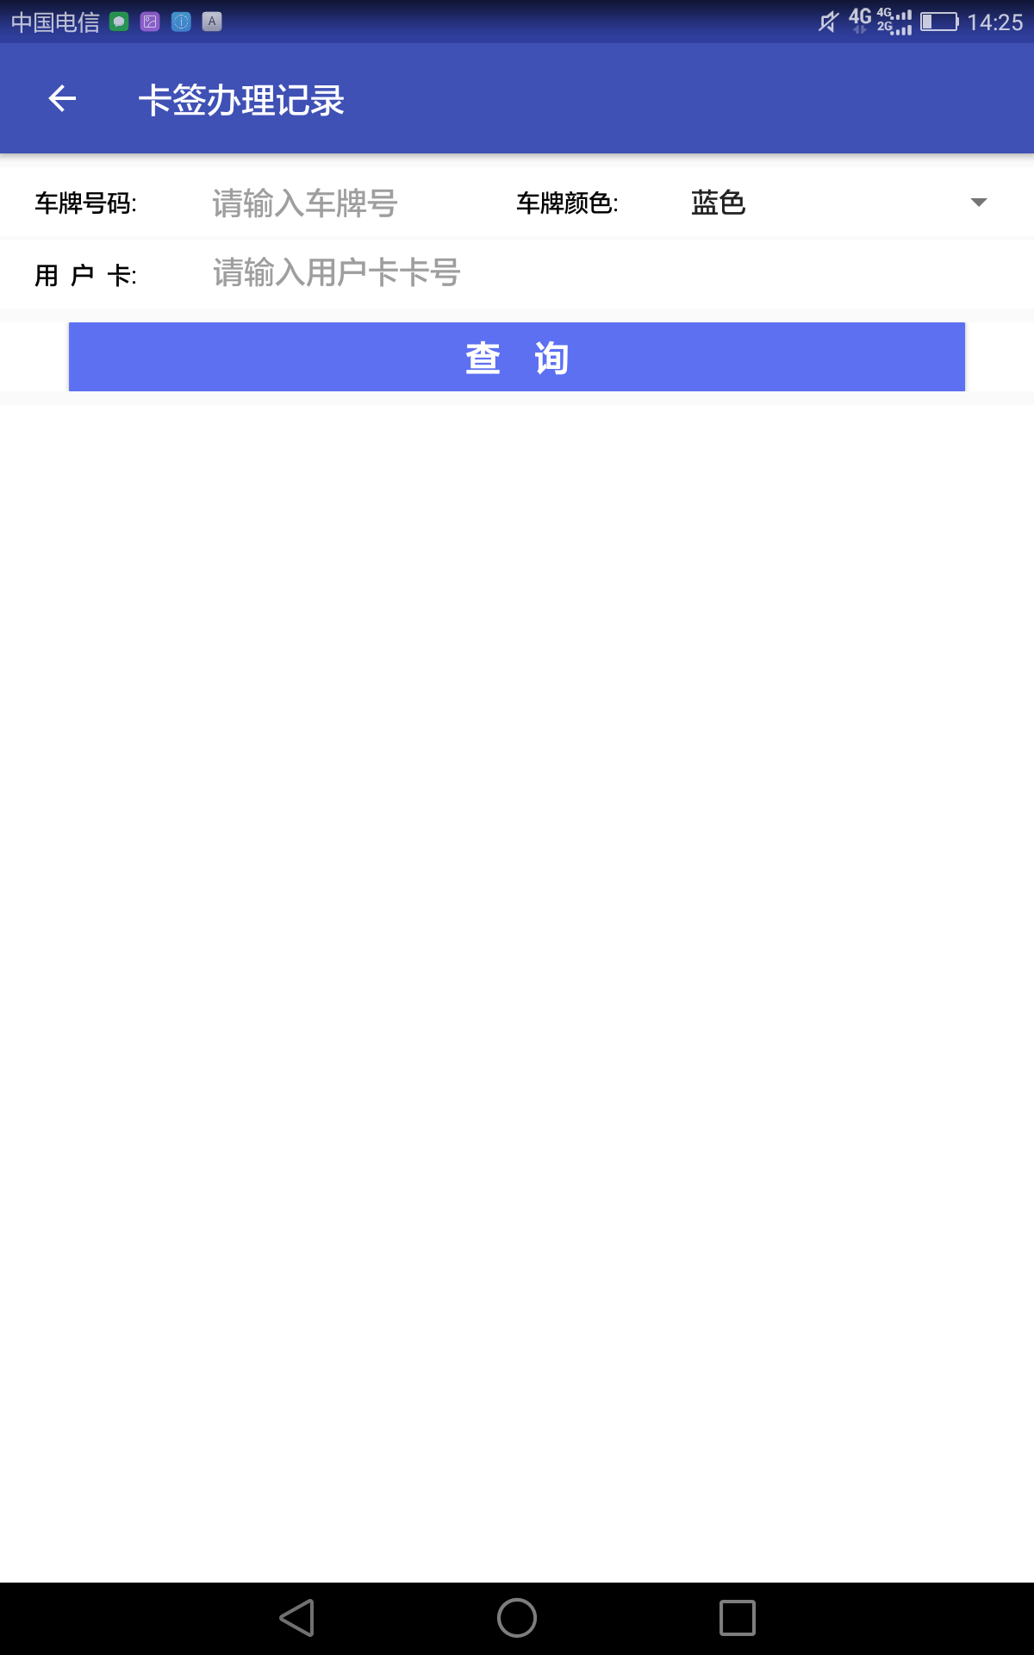

图5-22

两种查询方式：1）输入车牌号，选择车牌颜色，点击【查询】按钮，系统显示出符合查询条件的办理记录，如图5-23所示：

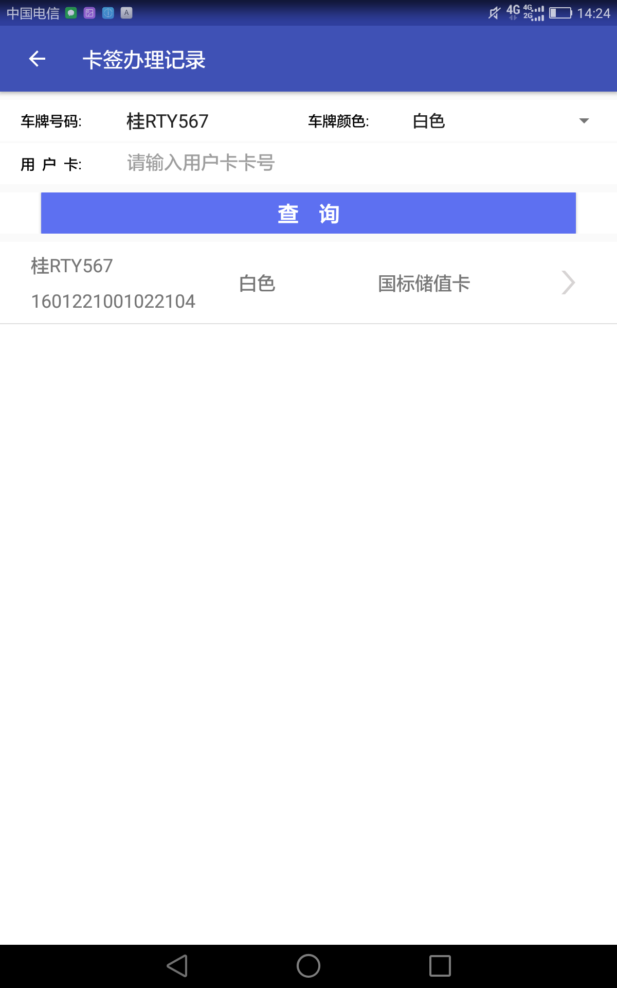

图5-23

2）不输入车牌号，只输入用户卡号，点击【查询】按钮，系统显示出符合查询条件的办理记录，如图5-24所示：

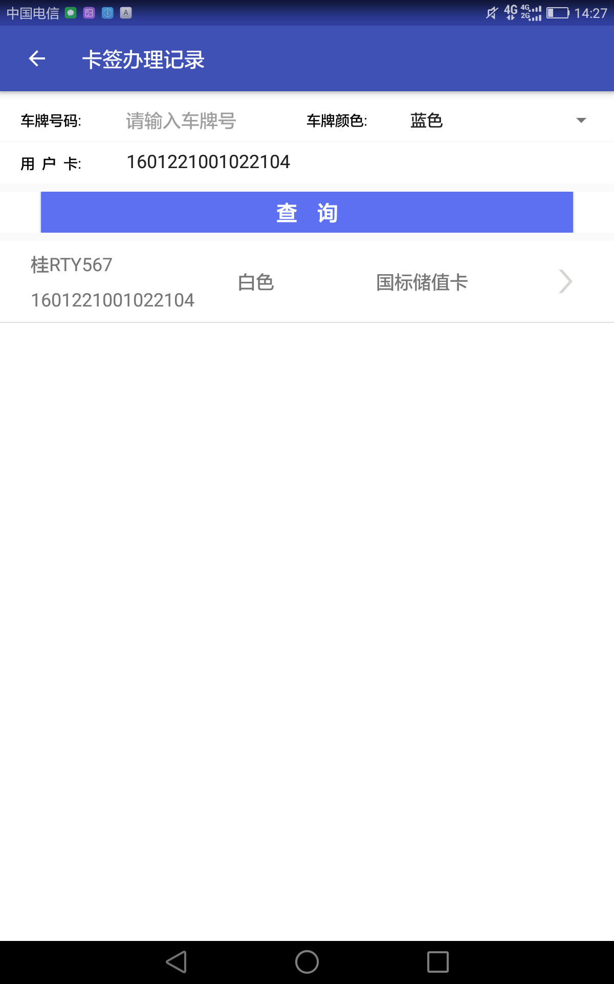

图5-24

点击查询出的卡签办理记录，进入办理记录信息详情页面，如图5-25所示：

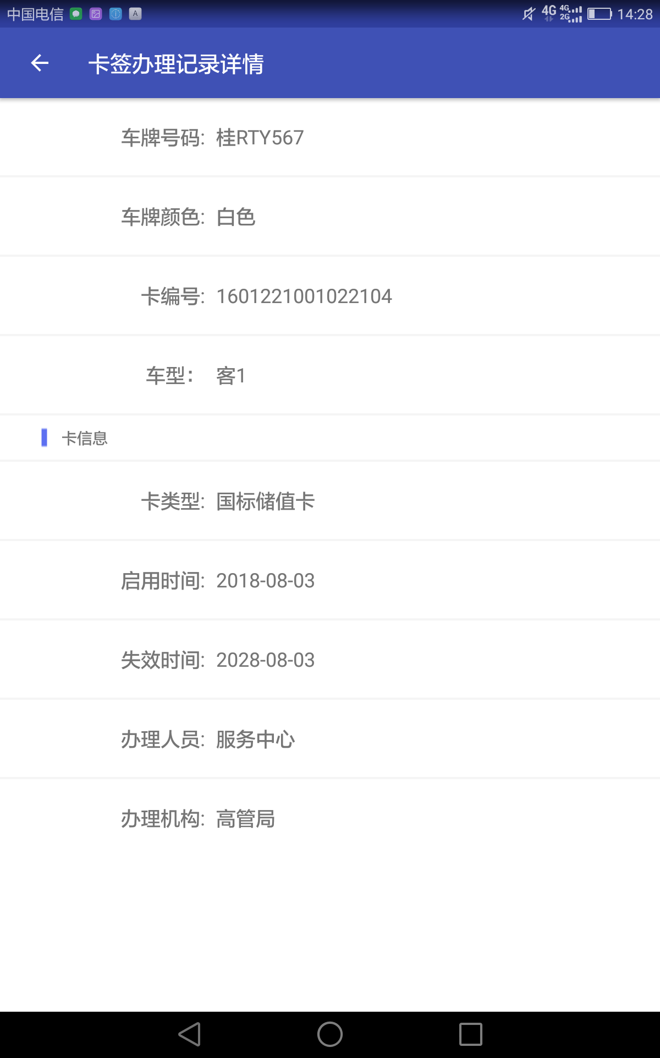

图5-25

### 5.4.3 标签激活记录查询

点击APP主页【激活记录】，进入电子标签激活记录查询页面，如图5-26所示：

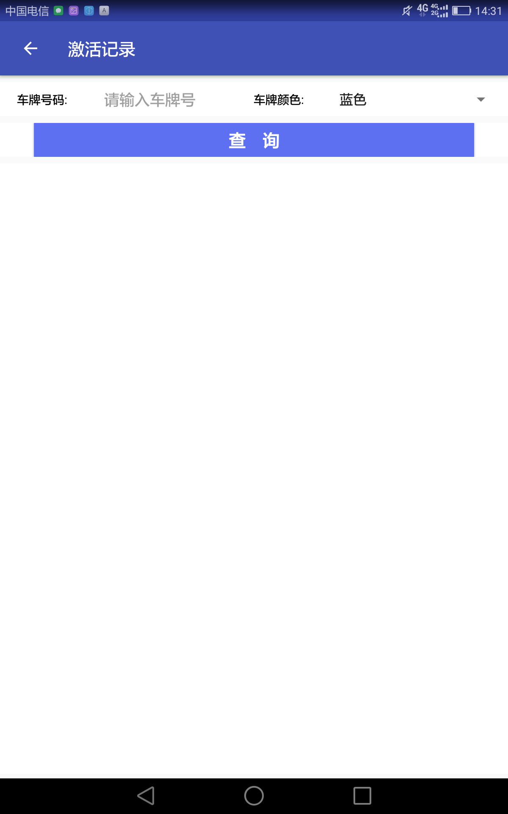

图 5-26

输入车牌号，选择车牌颜色，点击【查询】按钮，系统显示符合查询条件的激活记录，如图5-27所示：

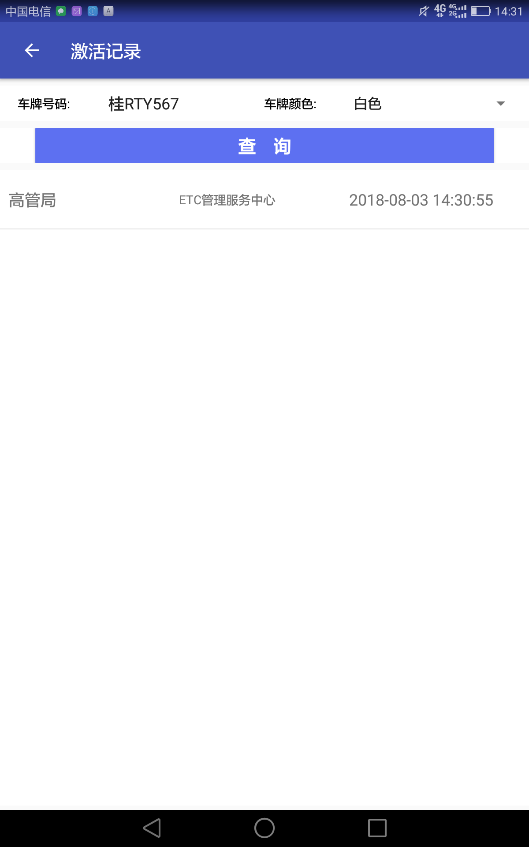

图 5-27

### 5.4.4 充值记录查询

点击APP主页【充值记录】，进入陇通卡充值记录查询页面，如图5-28所示：

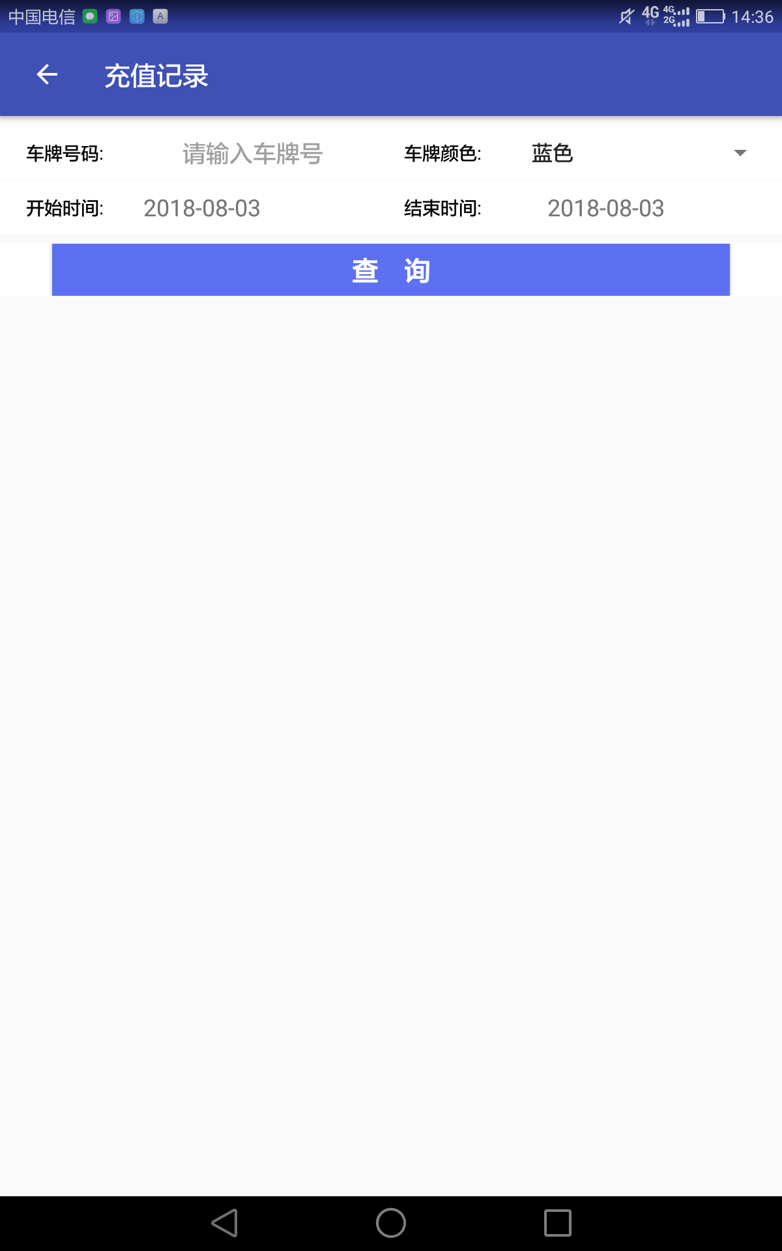

图 5-28

输入车牌号，选择车牌颜色，选择充值开始时间、结束时间段，点击【查询】按钮，系统显示符合查询条件的充值记录，如图5-29所示；点击任意一条充值记录，进入充值记录详情查看页面，如图5-30所示：

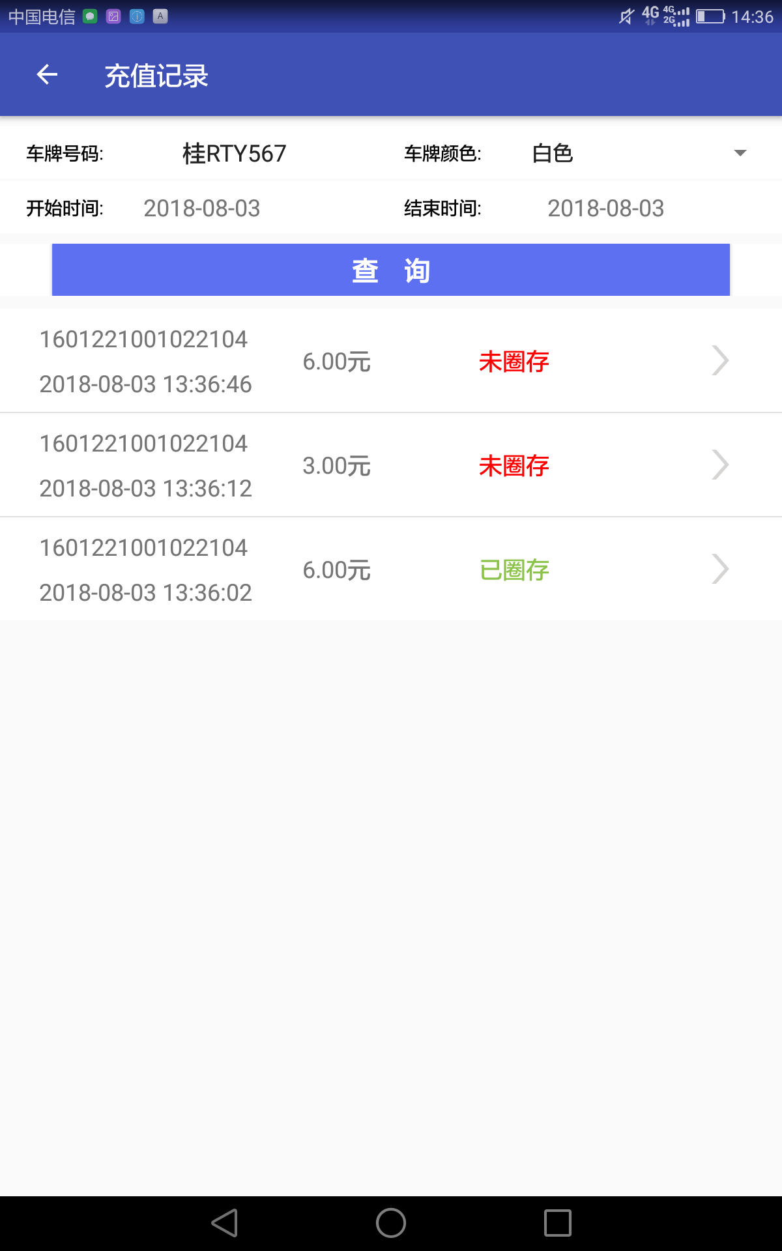 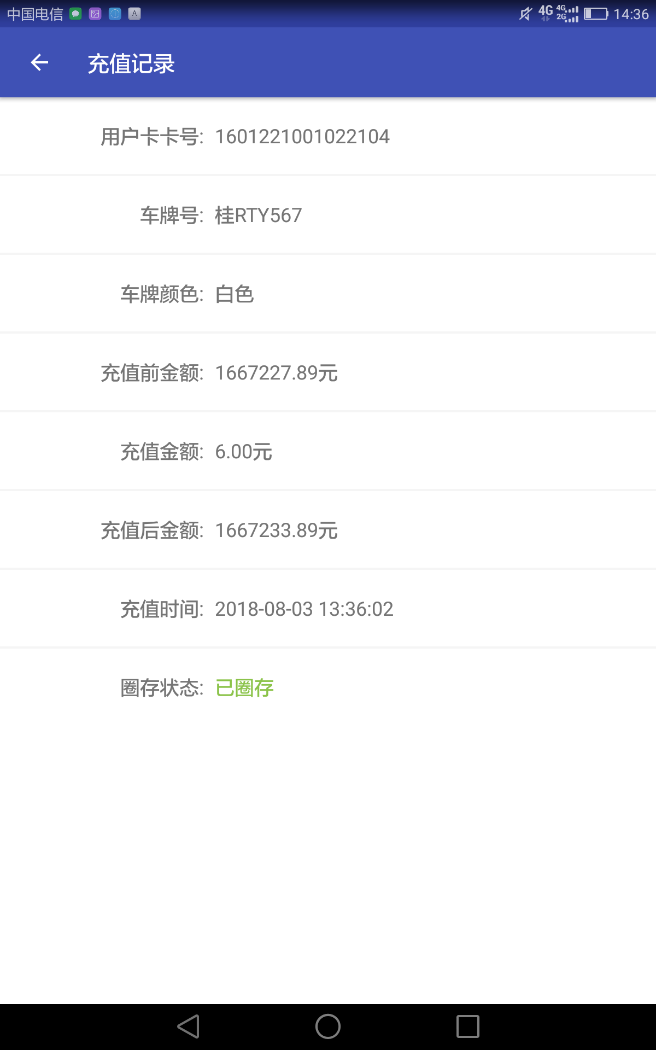

图 5-29 图 5-30

## 5.5 其他功能

其他功能如图5-31所示：

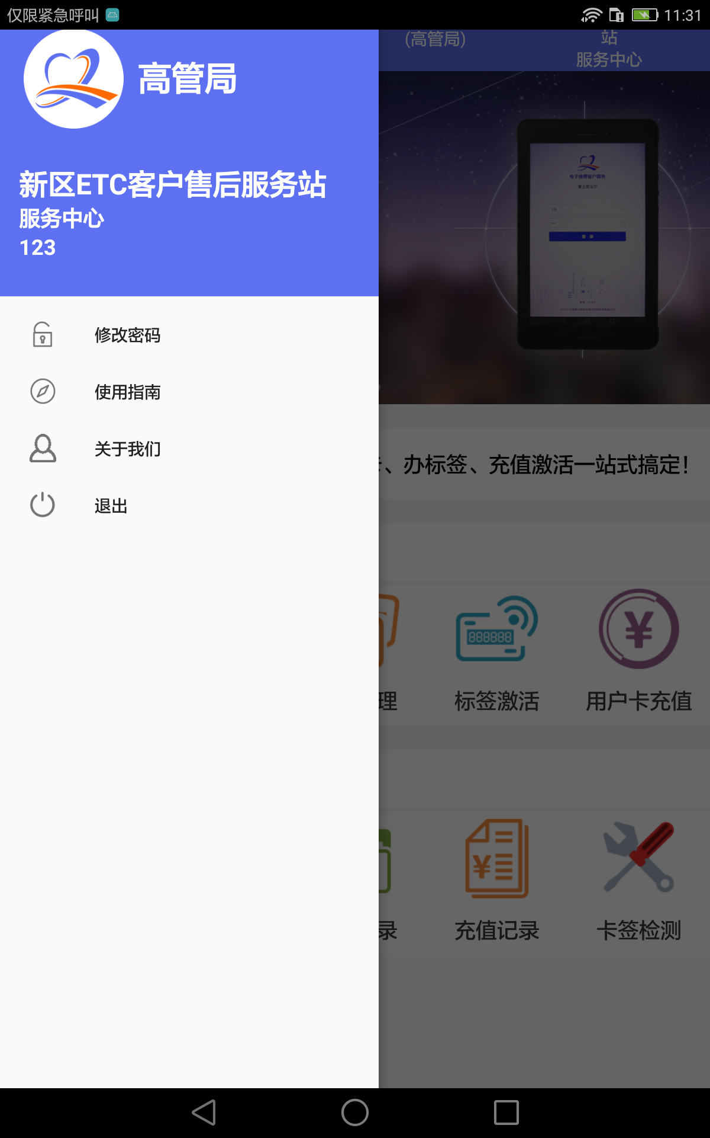

图 5-31

### 5.5.1 修改密码

点击【修改密码】，进入密码修改界面，如图5-32所示：输入原始密码，输入新密码，输入确认新密码，点击【确认】即可修改，注意：手持机段修改密码后，电脑端密码也更着改变！

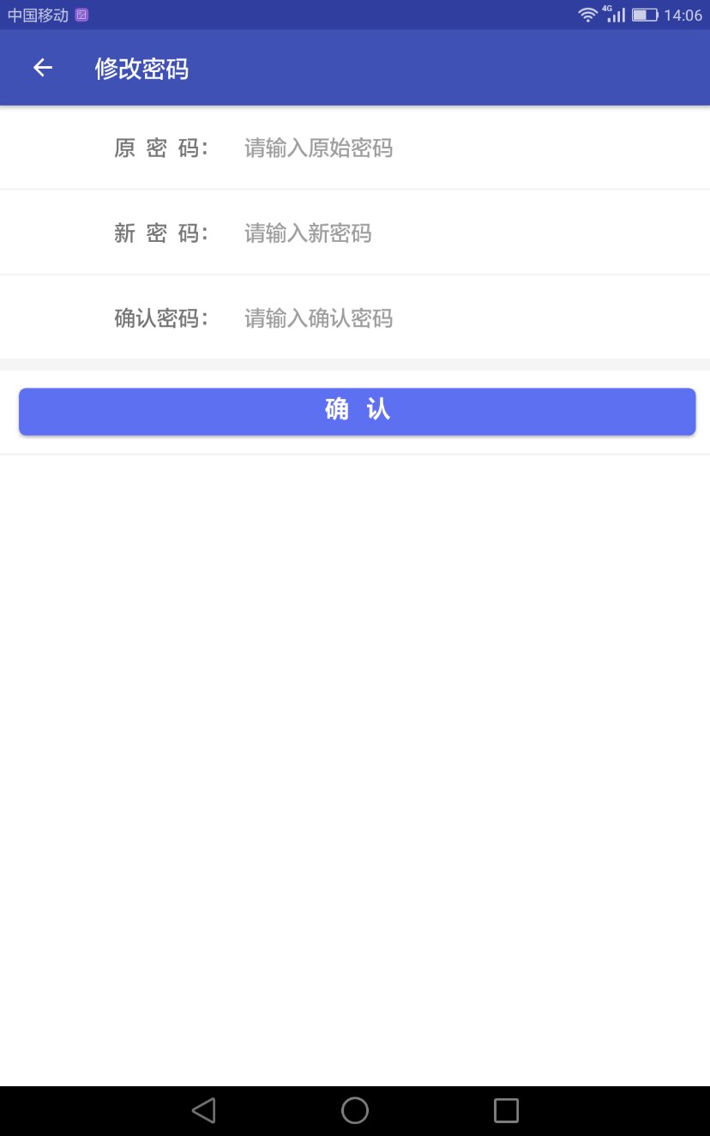

图 5-32

### 5.5.2 使用指南

点击【使用指南】可查看ETC移动发现系统用户操作手册，如图5-33所示：

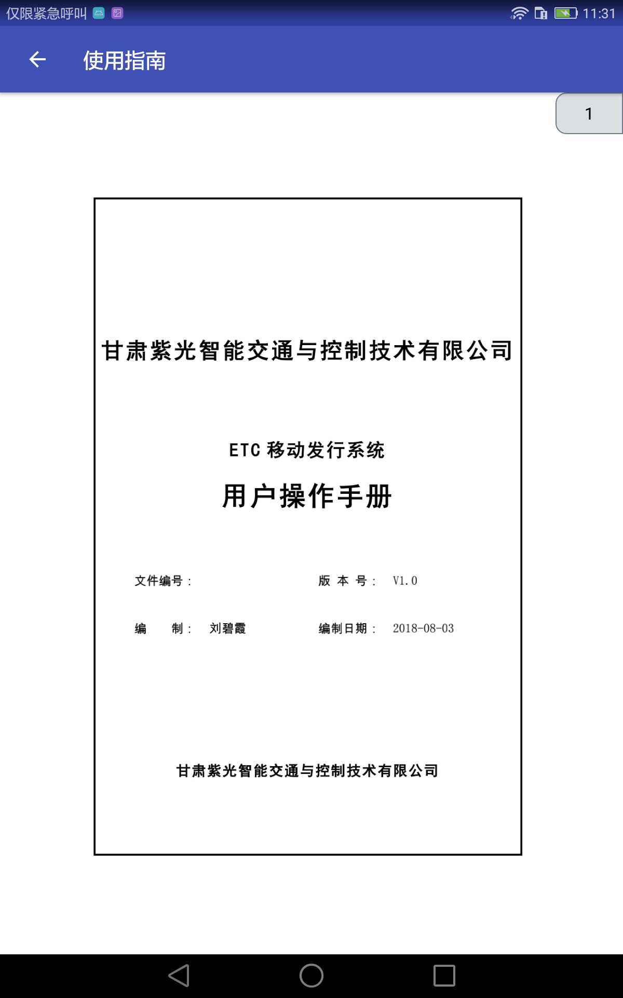

图 5-33

### 5.5.3 关于我们

点击【关于我们】可查看ETC移动发行系统APP的介绍、系统版本、联系方式等信息，如图5-34所示：

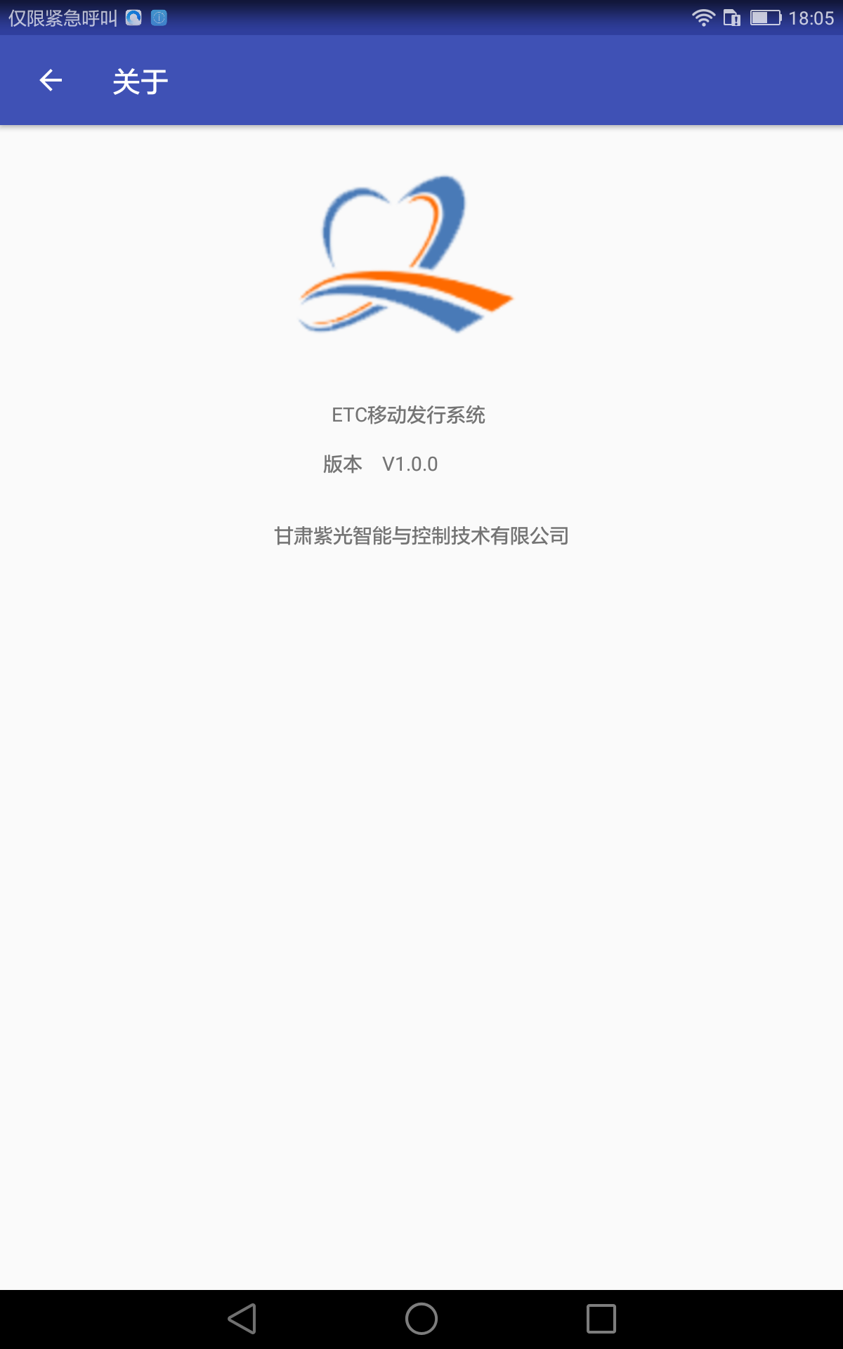

图 5-34

### 5.5.4 退出

点击退出，系统返回至登录页面。

## 5.6 APP更新操作

当需要更新时，在登录界面会弹出更新确定的提示框，点击【确定】，如图5-35所示：

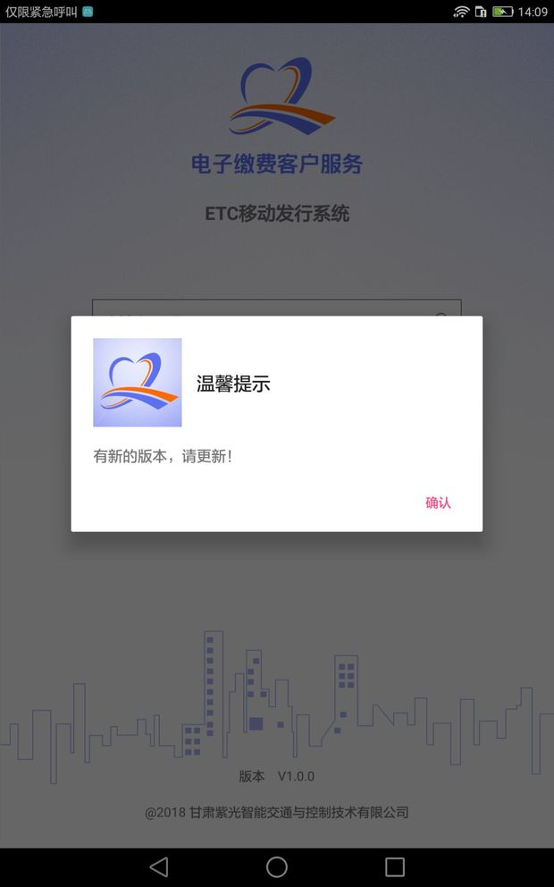

图 5-35

点击确定后，APP会自动下载，如图5-36所示等待下载完成后，点击【安装】，如图5-37所示，安装完成，更新完成，正常使用。

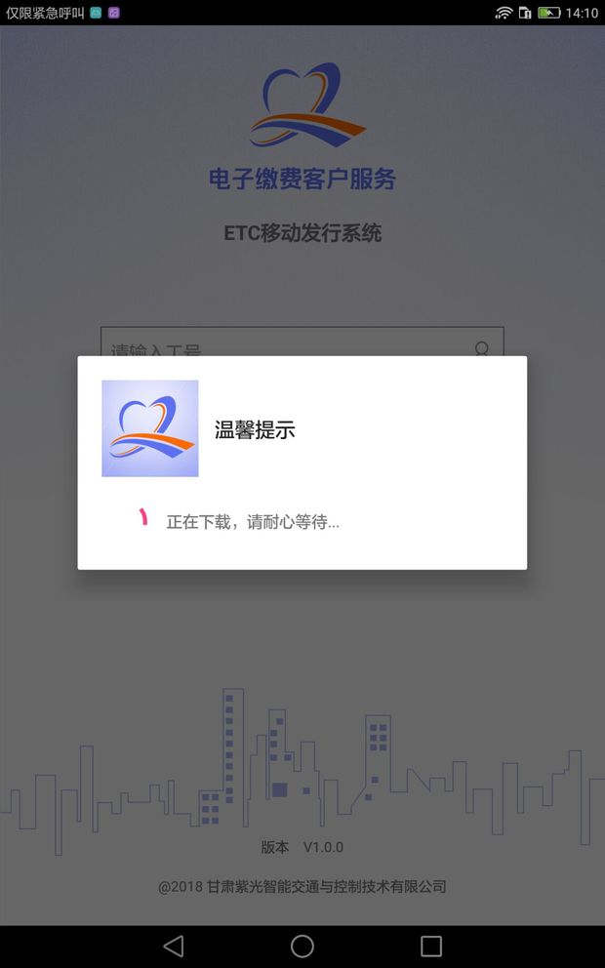 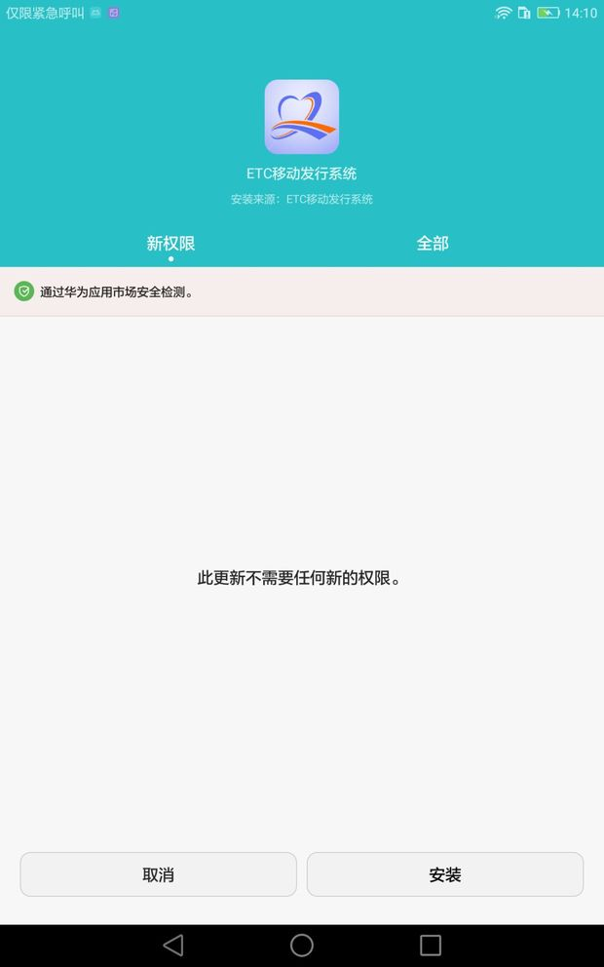

图5-36 图 5-37

## 5.7 一般故障处理

1.连接超时时，请先检查网络，参考上文4.4的网络连接和检查

2.办理用户卡，标签办理失败时，先检查读卡器是否正常工作，检查方法：进入主页的【卡片检测】，看能否正常读取卡片和标签信息。

3.读卡器正常工作状态检查，第一个蓝灯常亮，第二个蓝灯闪烁，参考上文4.1关键按键区域介绍

4.办理标签和激活标签失败时，检查PSAM安装是否牢固正确，检查方法参考上文 4.3 PSAM卡识别和安装；注意附近没有其他标签影响